建设项目环境影响报告表
（污染影响类）

项目名称：四川程锦自热方便食品生产基地项目
建设单位（盖章）：四川程锦食品有限公司
编制日期： 2025年7月

中华人民共和国生态环境部制

目 录

一、建设项目基本情况 1
二、建设项目工程分析 33
三、区域环境质量现状、环境保护目标及评价标准 51
四、主要环境影响和保护措施 57
五、环境保护措施监督检查清单 81
六、结论 83
附表 84
建设项目污染物排放量汇总表 84

附图：

附图1 项目地理位置图

附图2 项目与环境综合管控单元的位置关系图

附图3 项目与乐山市环境管控单元位置关系图

附图4 外环境关系图

附图5 现场图

附图6 厂房平面布置图（三层）

附件：

附件1 固定资产备案表

附件2 项目用地证明材料

附件3 环评委托书

附件4 生产规模说明

一、建设项目基本情况
建设项目名称 | 四川程锦自热方便食品生产基地项目
项目代码 | 2502-511102-04-01-815910
建设单位联系人 | 赵宗明 | 联系方式 | 13708186660
建设地点 | 四川省乐山市市中区全福街道石农村（乐山味道食品饮料产业园）
地理坐标 | （103度48分59.328秒，29度37分50.732秒）
国民经济  行业类别 | 1439其他方便食品制造 | 建设项目  行业类别 | 十一、食品制造业14—21糖果、巧克力及蜜饯制造142*；方便食品制造143*；罐头食品制造145*
建设性质 | ☑新建（迁建）  □改建  □扩建  □技术改造 | 建设项目  申报情形 | 首次申报项目  □不予批准后再次申报项目  超五年重新审核项目  □重大变动重新报批项目
项目审批（核准/备案）部门（选填） | 乐山市中区发展和改革局 | 项目审批（核准/  备案）文号（选填） | 川投资备【2502-511102-04-01-815910】FGQB-0066号
总投资（万元） | 5000 | 环保投资（万元） | 117
环保投资占比（%） | 2.34% | 施工工期 | 7个月
是否开工建设 | 否  是： | 用地（用海）  面积（m²） | 16000m²
专项评价设置情况 | 根据《建设项目环境影响报告表编制技术指南（污染影响类）》，本项目不涉及专项评价。专项评价设置情况见下表：  表1-1 项目专项评价设置情况一览表  注：1.废气中有毒有害污染物指纳入《有毒有害大气污染物名录》的污染物（不包括无排放标准的污染物）。  2.环境空气保护目标指自然保护区、风景名胜区、居住区、文化区和农村地区中人群较集中的区域。  3.临界量及其计算方法可参考《建设项目环境风险评价技术导则》（HJ169）附录B、附录C。
  专项评价类别 | 设置原则 | 本项目情况
  大气 | 排放废气含有毒有害污染物¹、二噁英、苯并〔a〕芘、氰化物、氯气且厂界外500米范围内有环境空气保护目标²的建设项目 | 本项目主要大气污染物为烟尘、二氧化硫、氮氧化物，不涉及有毒有害大气污染物排放，不涉及其中有害物质排放，无需设置
  地表水 | 新增工业废水直排建设项目（槽罐车外送污水处理厂的除外）；新增废水直排的污水集中处理厂 | 园区工业污水处理厂建成之前，项目废水经厂区预处理后排入全福镇污水处理厂，园区污水处理厂建成之后，项目废水排入园区污水处理厂处理。项目为其他方便食品制造，不涉及直排建设项目，无需设置
  环境  风险 | 有毒有害和易燃易爆危险物质存储量超过临界量³的建设项目 | 未达到临界量，无需设置
  生态 | 取水口下游500米范围内有重要水生生物的自然产卵场、索饵场、越冬场和洄游通道的新增河道取水的污染类建设项目 | 本项目用水为园区供水管网供给，不涉及河道取水，无需设置。
  海洋 | 直接向海排放污染物的海洋工程建设项目 | 项目为其他方便食品制造，无需设置
规划情况 | 无
规划环境影响  评价情况 | 无
规划及规划环境影响评价符合性分析 | 无
其他符合性分析 | 一、与产业政策符合性分析  根据《国民经济行业分类》（GB/T4754-2017），本项目属于C1439其他方便食品制造，对照《产业结构调整指导目录（2024年本）》本项目不属于其中鼓励类、限制类和淘汰类规定的范围。根据国务院关于发布实施《促进产业结构调整暂行规定》的决定（国发〔2005〕40号）第十三条规定：不属于鼓励类、限制类和淘汰类，且符合国家有关法律、法规和政策规定的，为允许类，本项目使用的主要生产工艺不属于限制类、淘汰类、因此本项目属于允许类。  2025年02月，本项目经乐山市中区发展和改革局同意备案（备案号：川投资备【2502-511102-04-01-815910】FGQB-0066号）。  综上所述，本项目符合国家及地方现行产业政策。  二、用地符合性分析  成都程锦有限公司与乐山市市中区经济合作局于2024年12月30日双方本着平等互利、依法依规、协商一致的原则，就成都程锦有限公司入驻乐山味道食品饮料产业园达成协议，四川程锦食品有限公司隶属于成都程锦有限公司。  本项目选址于乐山市市中区全福街道石农村5组888号2栋(乐山味道食品饮料产业园）位于乐山味道食品饮料产业园调味品零食组团区里，租用乐山味道食品饮料产业园16000平方米标准厂房。厂房属乐山市市中区城市建设投资发展集团有限公司，该房屋所处位置不属于国有储备土地及征收拆迁范围，可以作为市场主体生产经营场所使用。  项目取得了乐山市市中区人民政府全福街道办事处的生产经营场所证明，用地性质符合区域土地利用规划。  项目为C1439其他方便食品制造，符合乐山味道食品饮料产业园，园区规划。  三、与水污染防治相关文件的符合性分析  本项目与水污染防治相关文件的符合性分析详见下表。  表1-2 项目与水污染防治相关文件的符合性分析表  综上，本项目满足《长江保护法》、《乐山市打赢碧水保卫战实施方案》、《乐山市三江岸线保护条例》、《长江保护修复攻坚战行动计划》（环水体〔2018〕181号）文件要求。  四、与大气污染防治相关文件的符合性分析  本项目国家和地方大气污染防治相关法规、规范文件要求符合性见下表：  表1-3 项目与大气污染防治相关文件的符合性分析  根据上表分析，本项目符合国家和地方大污染相关要求。  五、与长江经济带相关规划、负面清单符合性分析  本次环评结合《长江经济带生态环境保护规划》（环规财〔2017〕88号）、《长江保护修复攻坚战行动计划》（环水体〔2018〕181号）、《长江经济带发展负面清单指南（试行），2022年版》及《四川省、重庆市长江经济带发展负面清单实施细则（试行，2022年版）》相关文件，对项目建设符合性进行分析，对照分析情况见下表。  表1-4 项目与长江经济带相关规划文件的符合性分析表  综上，本项目《长江经济带生态环境保护规划》（环规财〔2017〕88号）、《长江保护修复攻坚战行动计划》（环水体〔2018〕181号）、《长江经济带发展负面清单指南（试行），2022年版》及《四川省、重庆市长江经济带发展负面清单实施细则（试行，2022年版）》相关文件要求。  六、与《食品生产通用卫生规范》符合性分析  本项目与《食品生产通用卫生规范》（GB14881-2013）对食品企业选址的要求对照分析详见下表。  表1-5 项目与食品生产通用卫生规范的符合性分析表  项目建设符合《食品生产通用卫生规范》（GB14881-2013）相关要求。  七、生态环境分区管控符合性分析  1、与乐山市生态环境分区管控文件符合性分析  根据乐山市人民政府《关于印发乐山市生态环境分区管控方案（2023年版）的通知》（乐府发〔2024〕10号），乐山市共划定环境综合管控单元64，其中优先保护单元26个，重点管控单元一共33个，一般控单元5个。乐山市环境管控单元分布图如下所示：  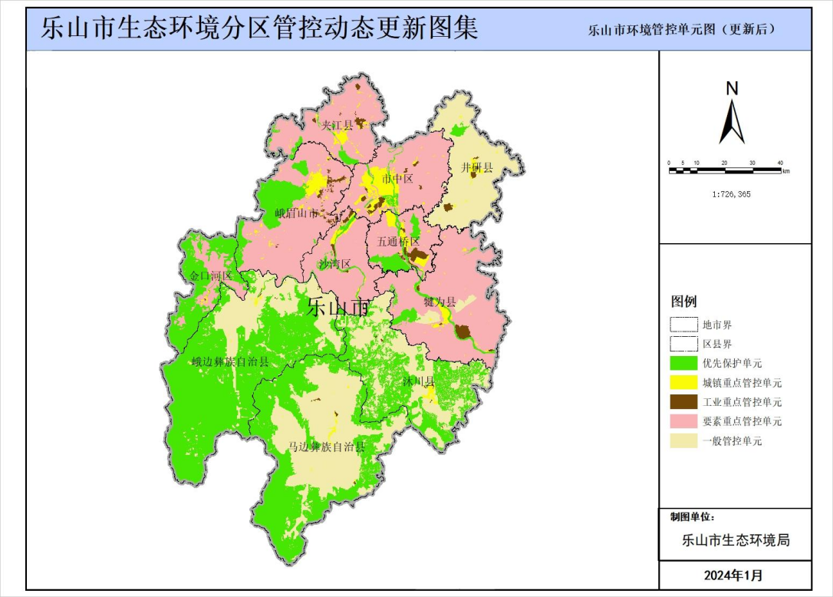  本项目  图1-2 乐山市环境管控单元分布图  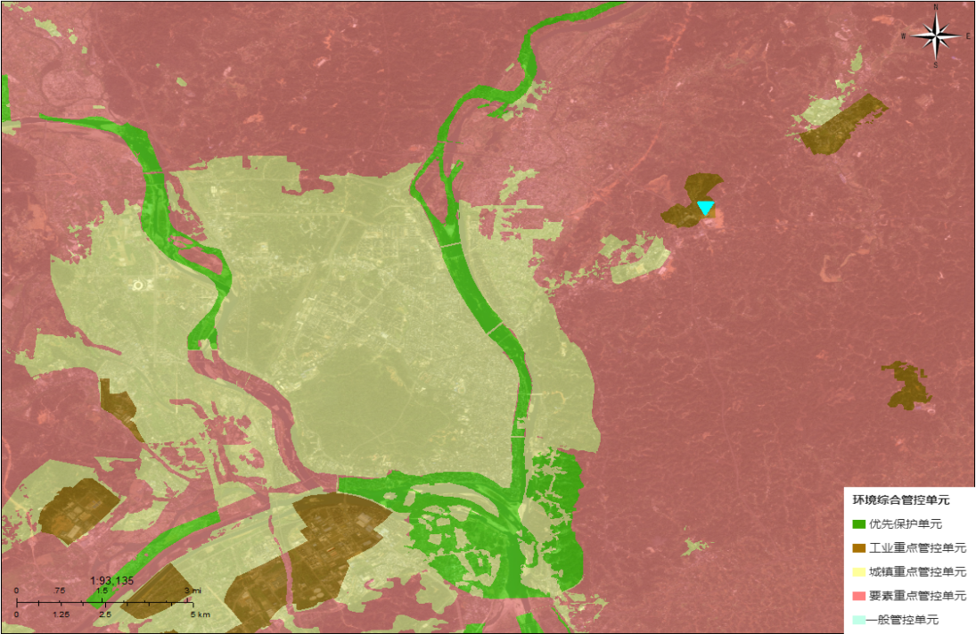  图1-3 项目与乐山市环境管控单元图（▼表示项目位置）  四川程锦自热方便食品生产基地项目位于乐山市市中区全福街道石农村，属于环境综合管控单元工业重点管控单元（管控单元名称：市中区新型工业园，管控单元编号：ZH51110220003），对照乐山市生态环境分区文件管控要求，本项目与其符合性分析如下：  表1-6 项目与乐山市生态环境分区管控文件的符合性分析  根据上述分析，本项目符合乐山市生态环境分区环境管控单元分区管控要求。  2.与生态环境准入清单符合性分析  根据《四川省生态环境厅办公室关于印发<产业园区规划环评“三线一单”符合性分析技术要点（试行）>和<项目环评“三线一单”符合性分析技术要点（试行）>的通知》（川环办函〔2021〕469号）的要求，项目生态环境分区管控要求符合性分析如下。  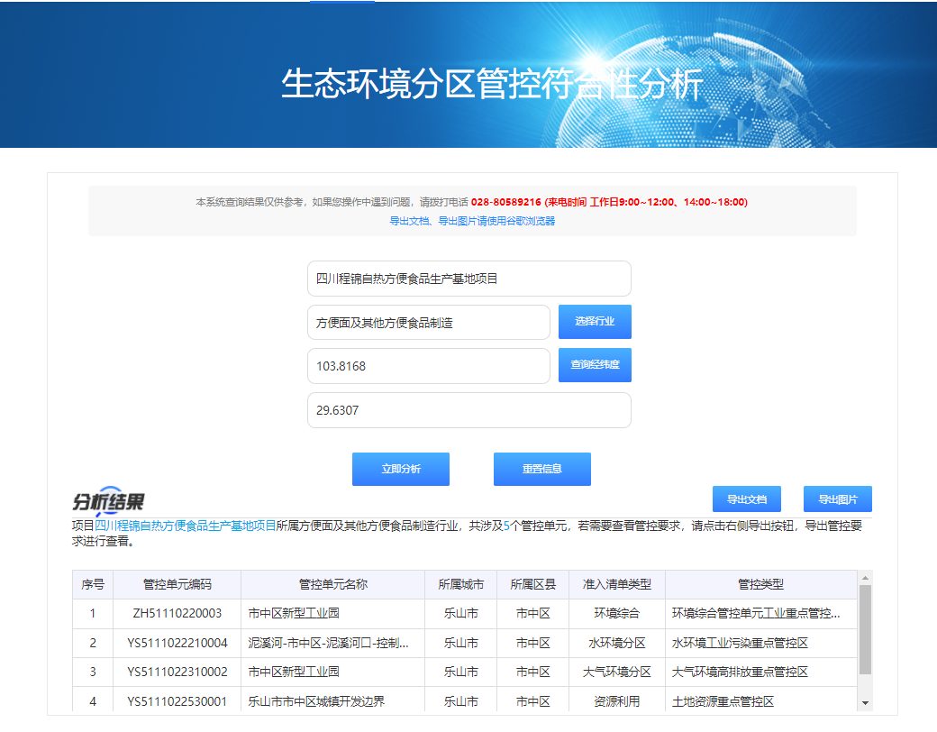  图1-5 四川省生态环境分区管控系统查询结果  项目位于乐山市市中区环境综合管控单元工业重点管控单元（管控单元名称：市中区新型工业园，管控单元编号：ZH51110220003）  表1-7 项目涉及的环境管控单元情况一览表  （2）生态环境准入清单  本项目生态环境准入清单符合性分析见下表。
  文件名称 | 具体要求 | 本项目 | 结论
  《长江保护法》 | 禁止在长江流域重点生态功能区布局对生态系统有严重影响的产业。禁止重污染企业和项目向长江中上游转移。 | 本项目属于《产业结构调整指导目录》中允许类，不属于重污染项目。 | 符合
  《长江保护法》 | 禁止在长江干支流岸线一公里范围内新建、扩建化工园区和化工项目。 | 本项目为其他方便食品制造，不属于化工项目。 | 符合
  《长江保护法》 | 禁止在长江干流岸线三公里范围内和重要支流岸线一公里范围内新建、改建、扩建尾矿库；但是以提升安全、生态环境保护水平为目的的改建除外。 | 本项目为其他方便食品制造，不涉及尾矿库。 | 符合
  《长江保护法》 | 禁止在长江流域禁止采砂区和禁止采砂期从事采砂活动。 | 本项目不涉及采砂活动。 | 符合
  《长江保护法》 | 加强对高耗水行业、重点用水单位的用水定额管理，严格控制高耗水项目建设。 | 本项目不属于高耗水行业。 | 符合
  《长江保护法》 | 禁止在长江流域河湖管理范围内倾倒、填埋、堆放、弃置、处理固体废物 | 本项目产生的固废均去向明确，得到妥善处置。 | 符合
  《长江保护修复攻坚战行动计划》（环水体〔2018〕181号） | 优化产业结构布局。加快重污染企业搬迁改造或关闭退出，严禁污染产业、企业向长江中上游地区转移。长江干流及主要支流岸线1公里范围内不准新增化工园区，依法淘汰取缔违法违规工业园区。以长江干流、主要支流及重点湖库为重点，全面开展“散乱污”涉水企业综合整治，分类实施关停取缔、整合搬迁、提升改造等措施，依法淘汰涉及污染的落后产能。 | 本项目位于乐山市市中区全福街道石农村，项目所在地位于乐山市市中规划的嘉州食品饮料产业园，本项目不属于化工项目和落后产能项目。 | 符合
  《长江保护修复攻坚战行动计划》（环水体〔2018〕181号） | 规范工业园区环境管理。新建工业企业原则上都应在工业园区内建设并符合相关规划和园区定位，现有重污染行业企业要限期搬入产业对口园区。工业园区应按规定建成污水集中处理设施并稳定达标运行，禁止偷排漏排。加大现有工业园区整治力度，完善污染治理设施，实施雨污分流改造。 | 本项目位于乐山市市中区全福街道石农村，符合乐山市市中区全福镇总体规划，园区工业污水处理厂建成之前，项目废水经厂区预处理后排入全福镇污水处理厂，园区污水处理厂建成之后，项目废水排入园区污水处理厂处理。厂区内实现雨污分流。 | 符合
  《长江保护修复攻坚战行动计划》（环水体〔2018〕181号） | 强化工业企业达标排放。制定造纸、焦化、氮肥、有色金属、印染、农副食品加工、原料药制造、制革、农药、电镀等十大重点行业专项治理方案，推动工业企业全面达标排放。 | 本项目不属于造纸、焦化、氮肥、有色金属、印染、农副食品加工、原料药制造、制革、农药、电镀等十大重点行业；本项目废气和废水通过采取相应的处理措施，可实现达标排放。 | 符合
  《长江保护修复攻坚战行动计划》（环水体〔2018〕181号） | 推进“三磷”综合整治。…磷化工重点排查企业和园区的初期雨水、含磷农药母液收集处理以及磷酸生产环节磷回收… | 本项目不涉及“三磷”行业。 | 符合
  《长江保护修复攻坚战行动计划》（环水体〔2018〕181号） | 加强固体废物规范化管理。实施打击固体废物环境违法行为专项行动，持续深入推动长江沿岸固体废物大排查，对发现的问题督促地方政府限期整改，对发现的违法行为依法查处，全面公开问题清单和整改进展情况。建立部门和区域联防联控机制，建立健全环保有奖举报制度，严厉打击固体废物非法转移和倾倒等活动。 | 项目固废去向明确，企业有健全的管理制度，不会进行非法转移和倾倒。 | 符合
  《长江保护修复攻坚战行动计划》（环水体〔2018〕181号） | 严格环境风险源头防控。开展长江生态隐患和环境风险调查评估，从严实施环境风险防控措施。深化沿江石化、化工、医药、纺织、印染、化纤、危化品和石油类仓储、涉重金属和危险废物等重点企业环境风险评估，限期治理风险隐患。 | 本次评价要求企业建设后按照相关管理规范要求，编制环境风险调查评估报告。 | 符合
  《乐山市打赢碧水保卫战实施方案》 | 推进重点行业企业达标和提标改造。制定造纸、焦化、氮肥、有色金属、印染、农副食品加工、原料药制造、制革、农药、电镀等十大重点行业专项治理方案，推动工业企业全面达标排放。 | 本项目不涉及 | 符合
  《乐山市打赢碧水保卫战实施方案》 | 减少工业废水排放量。减少重点行业工业企业废水排放量。制浆造纸、发酵酒精和白酒、啤酒、制革及毛皮加工、无机磷化工、有机磷农药等重点行业企业要尽快实施清洁生产改造，确保单位产品基准排水量达到《四川省岷江、沱江流域水污染物排放标准》。加大钢铁、印染、造纸、化工、制革等高耗水企业废水深度处理回收利用……。 | 本项目不涉及 | 符合
  《乐山市打赢碧水保卫战实施方案》 | 提高环保准入门槛，充分考虑水资源、水环境承载力，以水定业、以水定产，严控高耗水、高污染项目建设，……严格岷江干流及主要支流岸线保护，严格沿江工业园区和化工、造纸等项目准入，严禁在岷江干流岸线1公里范围内新建布局重化工园区，严控沿岸地区新建石油化工、煤化工、涉磷、造纸、电镀、印染、制革、有色金属等项目。 | 本项目不属于高耗水、高排水项目。 | 符合
  《乐山市打赢碧水保卫战实施方案》 | 从严控制新建、改建、扩建涉磷行业项目建设，岷江干流及其支流执行总磷排放减量置换。 | 本项目不涉及 | 符合
  《乐山市三江岸线保护条例》 | 第十二条...禁止在三江岸线一公里范围内新建、扩建化工园区和化工项目。  禁止在三江岸线一公里范围内新建、改建、扩建尾矿库；但是以提升安全、生态环境保护水平目的的改建除外。  对于不符合生态环境保护要求的既有建设项目，市、县级人民政府应当依法建立逐步退出机制。 | 本项目不属于畜禽养殖场、化工项目、尾矿库等禁止建设项目； | 符合
  《乐山市三江岸线保护条例》 | 第十九条禁止下列破坏生态环境和自然资源的行为：  （一）擅自设置排污口，非法排放污水，倾倒建筑垃圾、生活垃圾等固体废物；  （二）非法砍伐、毁坏林木，破坏园林绿化等岸线景观；  三）擅自从事开山、采石、开矿、采砂等破坏地质环境的活动；  （四）毁损步行道、骑行道，毁损或者擅自移动、拆除市政设施；  （五）焚烧沥青、油毡、橡胶、塑料、皮革、垃圾以及其他产生有毒有害烟尘和恶臭气体的物质，露天焚烧秸秆、落叶等产生烟尘污染的物质；  （六）法律法规规定的其他禁止行为。 | 园区工业污水处理厂建成之前，项目废水经厂区预处理后排入全福镇污水处理厂，园区污水处理厂建成之后，项目废水排入园区污水处理厂处理，本项目不新增排污口。 | 符合
  《乐山市“十四五”生态环境保护规划》 | 加强工业水污染治理。落实排污企业黑名单制度，强化工业企业污水收集处理设施能力，推进实施造纸、焦化、氮肥、有色金属、印染、农副食品加工、原料药制造、制革、农药、电镀等十大重点行业专项治理方案，推进“三磷”综合整治，推动重点行业工业污水处理设施改造，促进工业企业全面达标排放。深入推进排污许可证制度，推进高污染、高耗水行业清洁生产改造，加大钢铁、印染、造纸、化工、制革等高耗水企业废水深度处理回用。加快推进全市工业园区、工业集中区污水处理、污水管网基础设施建设，完善园区及企业雨污分流系统，推动初期雨水收集处理，全面提升工业园区污水处理能力和水平。加强工业园区污水处理站的建设运行和维护管理，保障运行技术经济效益，提高污水处理排放等级。增加工业污水中水回用配套设施建设，鼓励园区和企业中水回用。  （一）强化污染治理，持续改善生态环境质量。  （1）强化工业源污染治理。  2.地表水环境保护....  提升工业园区污水处理能力。加快推进工业园区、工业集中区污水处理及污水管网基础设施建设，全面提升工业园区污水处理能力和水平。加强工业园区污水处理站的建设运行和维护管理，保障运行技术经济效益，提高污水处理排放等级。增加工业污水中水回用配套设施建设，鼓励园区和企业中水回用。推进“污水零直排区”建设，制定相关行动方案和样板示范区创建。 | 项目属于其他方便食品制造，园区工业污水处理厂建成之前，项目废水经厂区预处理后排入全福镇污水处理厂，园区污水处理厂建成之后，项目废水排入园区污水处理厂处理。 | 符合
  《乐山市“十四五”生态环境保护规划》 |  |  | 符合
  文件名称 | 具体要求 | 本项目情况 | 符合性
  《中华人民共和国大气污染防治法》 | 第四十三条钢铁、建材、有色金属、石油、化工等企业生产过程中排放粉尘、硫化物和氮氧化物的，应当采用清洁生产工艺，配套建设除尘、脱硫、脱硝等装置，或者采取技术改造等其他控制大气污染物排放的措施。 | 本项目锅炉使用天然气并采取低氮燃烧技术，满足《锅炉大气污染物排放标准》（GB13271-2014）表3大气污染特别排放限值。 | 符合
  《四川省2023-2025年工业源专项整治行动实施方案》 | 严把项目审查“准入”关。严格执行《产业结构调整指导目录（2019年本）》和相关产业准入负面清单、技术标准等规定要求。严格控制新增审批、核准、备案“两高一低”项目，从严控制高耗能项目节能审查，对年综合能耗5万吨标准煤以上的项目按要求开展能耗等量减量替代。严格落实污染物等量或倍量替代措施，严控建设项目新增污染物排放。 | 本项目为其他方便食品制造，不属于“两高一低”项目，属于《产业结构调整指导目录（2024年本）》中允许类项目。主要废气污染物为颗粒物、二氧化硫、氮氧化物排放，排气筒高度为8米，污染物排放总量控制指标由生态环境主管部门调剂。 | 符合
  《乐山市市中区“十四五”生态环境保护规划》 | 五、深入打好蓝天保卫战，持续改善大气环境质量  （一）强化工业源污染治理。严格涉气项目环境准入。严格控制石化、化工、火电、钢铁、有色金属冶炼、水泥、陶瓷等“两高”项目建设。严格控制城市及近郊新增涉气排放高架点源（排气筒高度高于50米）。严格控制园区外新建涉气工业企业，空气质量不达标区域严格落实颗粒物、二氧化硫、氮氧化物、挥发性有机物2倍现役源削减替代。 | 项目产生主要废气为锅炉天然气废气和油烟，主要废气污染物为颗粒物、二氧化硫、氮氧化物排放，排气筒高度为8米，污染物排放总量控制指标由生态环境主管部门调剂。 | 符合
  《乐山市市中区“十四五”生态环境保护规划》 | （一）强化污染治理，持续改善生态环境质量。  （1）强化工业源污染治理。  1.大气环境保护....严格涉气项目环境准入。严格控制城市及近郊30公里范围新增涉气排放高架点源（排气筒高度大于50米）；严格控制园区外新建涉气工业企业；新建涉高挥发性有机物排放的建设项目需进入工业园区；空气质量不达标区域严格落实颗粒物、二氧化硫、氮氧化物、挥发性有机物倍量替代。  持续深化重点企业提标治理。重点开展砖瓦、装备制造等行业大气污染防治深度治理，大力削减污染物排放。全区工业企业的二氧化硫、氮氧化物、烟尘和挥发性有机物排放控制总体达到国内先进水平。  深化工业炉窑污染整治力度。加大不达标工业炉窑淘汰力度，鼓励工业炉窑使用电、天然气等清洁能源或由周边热电联产项目集中供热。  2.地表水环境保护....加快城镇生活污水处理设施建设。按照《四川省城镇生活污水和城乡生活垃圾处理设施建设三年推进总体方案（2021—2023年）》以及《乐山市城镇污水处理提质增效两年行动实施方案（2020—2021年）》要求，全面加强城镇污水管网建设，着力解决市政排水管网不配套等历史欠账问题，持续实施城镇雨污分流改造和老旧污水管网改造，完善污水收集管网系统，完善污水处理设施运营保障机制和能力。严格执行《四川省岷江、沱江流域水污染物排放标准》，加快流域内应达标城镇污水处理设施提标改造。加大新技术研发和应用力度，科学选择污水处理提标改造工艺，重点强化脱氮除磷能力。到2025年，城市污水处理率达到95%，建制镇污水处理率达到85%。完善农村生活污水处理。持续推进农村生活污水治理工程，优先实施聚居度高的农村生活污水处理设施建设，积极探索农村地区的科学污水治理方式，推广成功经验。建立长效机制，  加强农村生活污水处理设施运维管理。到2025年实现80%以上行政村的农村生活污水得到有效处理。  提升工业园区污水处理能力。加快推进工业园区、工业集中区污水处理及污水管网基础设施建设，全面提升工业园区污水处理能力和水平。加强工业园区污水处理站的建设运行和维护管理，保障运行技术经济效益，提高污水处理排放等级。增加工业污水中水回用配套设施建设，鼓励园区和企业中水回用。推进“污水零直排区”建设，制定相关行动方案和样板示范区创建 | 项目产生主要废气为锅炉天然气废气和油烟，主要废气污染物为颗粒物、二氧化硫、氮氧化物排放，排气筒高度为8米，污染物排放总量控制指标由生态环境主管部门调剂。 | 符合
  文件名称 | 具体要求 | 本项目 | 结论
  《长江经济带生态环境保护规划》 | 三、确立水资源利用上线，妥善处理江河湖库关系…严格控制高耗水行业发展。以供给侧结构性改革为契机，倒逼钢铁、造纸、纺织、火电等高耗水行业化解过剩产能，严禁新增产能。加强高耗水行业用水定额管理，严格控制高耗水项目建设。限制上海、马鞍山、南京等地钢铁行业，杭州、成都、南昌等地造纸行业，宁波、苏州等地纺织行业，铜陵、淮南、武汉、黄石、六盘水、遵义等地区火电行业规模。严格控制上海、南京、武汉、九江等地区的老石化基地以及岳阳化工产业园、淮北煤化工产业园的工业用水总量。鼓励沿海城市在电力、化工、石化等行业直接利用海水作为循环冷却水。 | 本项目不属于高耗水项目。 | 符合
  《长江经济带生态环境保护规划》 | 四、划定生态保护红线，实施生态保护与修复…严守生态保护红线。要将生态保护红线作为空间规划编制的重要基础，相关规划要符合生态保护红线空间管控要求，不符合的要及时进行调整。生态保护红线原则上按禁止开发区域的要求进行管理，严禁不符合主体功能定位的各类开发活动，严禁任意改变用途 | 本项目位于乐山市市中区全福街道石农村乐山味道食品饮料产业园，不涉及生态红线 | 符合
  《长江经济带生态环境保护规划》 | 八、创新大保护的生态环保机制政策，推动区域协同联动实行负面清单管理。长江沿线一切经济活动都要以不破坏生态环境为前提，抓紧制定产业准入负面清单，明确空间准入和环境准入的清单式管理要求。提出长江沿线限制开发和禁止开发的岸线、河段、区域、产业以及相关管理措施。不符合要求占用岸线、河段、土地和布局的产业，必须无条件退出。除在建项目外，严禁在干流及主要支流岸线1公里范围内布局新建重化工园区，严控在中上游沿岸地区新建石油化工和煤化工项目。严禁下游高污染、高排放企业向上游转移。 | 项目符合乐山市重点管控单元生态环境管控要求和市中区生态环境管控要求，符合园区准入要求，不属于高污染、高排放。 | 符合
  《长江保护修复攻坚战行动计划》 | 强化生态环境空间管控，严守生态保护红线。 | 本项目位于乐山市市中区全福街道石农村乐山味道食品饮料产业园，不涉及生态红线 | 符合
  《长江保护修复攻坚战行动计划》 | 关闭退出，严禁污染产业、企业向长江中上游地区转移。长江干流及主要支流岸线1公里范围内不准新增化工园区，依法淘汰取缔违法违规工业园区。以长江干流、主要支流及重点湖库为重点，全面开展“散乱污”涉水企业综合整治，分类实施关停取缔、整合搬、提升改造等措施，依法淘汰及污染的落后产能。 | 本项目为其他方便食品制造，不属于“散乱污”涉水企业。 | 符合
  《长江保护修复攻坚战行动计划》 | 强化工业企业达标排放。制定造纸、焦化、氮肥、有色金属、印染、农副食品加工、原料药制造、制革、农药、电镀等十大重点行业专项治理方案，推动工业企业全面达标排放。深入推进排污许可证制度，2020年年底前，完成覆盖所有固定污染源的排污许可证核发工作。 | 废气：污染物经处理后达标排放，废水：园区工业污水处理厂建成之前，项目废水经厂区预处理后排入全福镇污水处理厂，园区污水处理厂建成之后，项目废水排入园区污水处理厂处理。项目建成后将按照要求进行排污许可证申报。 | 符合
  《长江经济带发展负面清单指南（试行），2022年版》 | 禁止在自然保护区核心、缓冲区的岸线和河段范围内投资建设旅游和生产经营项目。禁止在风景名胜区核心景区的岸线和河段范围内投资建设与风景名胜资源保护无关的项目。 | 本项目位于乐山市市中区全福街道石农村，不涉及自然保护区。 | 符合
  《长江经济带发展负面清单指南（试行），2022年版》 | 禁止在饮用水水源一级保护区的岸线和河段范围内新建、改建、扩建与供水设施和保护水源无关的项目，以及网箱养殖、畜禽养殖、旅游等可能污染饮用水水体的投资建设项目。禁止在饮用水水源二级保护区的岸线和河段范围内新建、改建、扩建排放污染物的投资建设项目。 | 本项目位于乐山市市中区全福街道石农村乐山味道食品饮料产业园，不涉及饮用水源保护区。 | 符合
  《长江经济带发展负面清单指南（试行），2022年版》 | 禁止在水产种质资源保护区的岸线和河段范围内新建围湖造田、围海造地或围填海等投资建设项目。禁止在国家湿地公园的岸线和河段范围内挖沙、采矿，以及任何不符合主体功能定位的投资建设项目。 | 本项目不在水产种质资源保护区的岸线和河段范围内，不在国家湿地公园的岸线和河段范围内。 | 符合
  《长江经济带发展负面清单指南（试行），2022年版》 | 禁止违法利用、占用长江流域河湖岸线。禁止在《长江岸线保护和开发利用总体规划》划定的岸线保护区和保留区内投资建设除事关公共安全及公众利益的防洪护岸、河道治理、供水、生态环境保护、道整治、国家重要基础设施的项目。禁止在《全国重要江河泊水功能区划》划定的河段及湖泊保护区、保留区内投资建设不利于水资源及自然生态保护的项目。 | 项目不占用长江流域河湖岸线，不在划定的岸线保护区和保留区内。 | 符合
  《长江经济带发展负面清单指南（试行），2022年版》 | 禁止未经许可在长江干支流及湖泊新设、改设或扩大排污口。 | 废水：园区工业污水处理厂建成之前，项目废水经厂区预处理后排入全福镇污水处理厂，园区污水处理厂建成之后，项目废水排入园区污水处理厂处理，本项目不新增排污口。 | 符合
  《长江经济带发展负面清单指南（试行），2022年版》 | 禁止在“一江一口两湖七河”和332个水生生物保护区开展生产性捕捞。 | 本项目不涉及 | 符合
  《长江经济带发展负面清单指南（试行），2022年版》 | 禁止在长江干支流、重要湖泊岸线1公里范围内新建、扩建化工园区和化工项目。止在长江干流岸线3公里范围和重要支流岸线1公里范围内新、改建、扩建尾矿库、冶炼渣库和磷石膏库，以提升安全、生态环境保护水平为目的的改建除外。 | 本项目为其他方便食品制造，不属于化工园区和化工项目，不属于尾矿库、冶炼渣库和磷石膏库。 | 符合
  《长江经济带发展负面清单指南（试行），2022年版》 | 禁止在合规园区外新建、改建钢铁、石化、化工、焦化、建材、有色、制浆造纸等高污染项目。 | 本项目不属于钢铁、石化、化工、焦化、建材、有色、制浆造纸等高污染项目。 | 符合
  《长江经济带发展负面清单指南（试行），2022年版》 | 禁止新建、扩建不符合国家石化、现代煤化工等产业布局规划的项目。 | 本项目不涉及 | 符合
  《长江经济带发展负面清单指南（试行），2022年版》 | 禁止新建、扩法律法规相关政策明令禁止的落后产能项目。禁止新建、扩建不符合国家产能置换要求的严重过剩产能行业的项目。禁止新建、扩建不符合要求的高耗能高排放项目。 | 本项目不属于落后产能及过剩产能项目，不属于高耗能高排放项目。 | 符合
  《长江经济带发展负面清单指南（试行），2022年版》 | 法律法规及相关政策文件有更加严格规定的从其规定。 | 本项目不涉及。 | 符合
  《四川省、重庆市长江经济带发展负面清单实施细则（试行，2022年版）》 | 第七条，禁止在自然保护区核心区、缓冲区的岸线和河段范围内投资建设旅游和生产经营项目。自然保护区的内部未分区的，依照本实施细则核心区和缓冲区的规定管控。 | 本项目位于乐山市市中区全福街道石农村乐山味道食品饮料产业园，不涉及自然保护区。 | 符合
  《四川省、重庆市长江经济带发展负面清单实施细则（试行，2022年版）》 | 第八条，禁止违反风景名胜区规划﹐在风景名胜区内设立各类开发区。禁止在风景名胜区核心景区的岸线和河段范围内建设宾馆、招待所、培训中心、疗养院以及与风景名胜资源保护无关的项目。 | 本项目位于乐山市市中区全福街道石农村乐山味道食品饮料产业园，不涉及风景名胜区。 | 符合
  《四川省、重庆市长江经济带发展负面清单实施细则（试行，2022年版）》 | 第九条禁止在饮用水水源准保护区的岸线和河段范围内新建、扩建对水体污染严重的建设项目，禁止改建增加排污量的建设项目。 | 本项目位于乐山市市中区全福街道石农村乐山味道食品饮料产业园，不涉及各级饮用水水源保护区 | 符合
  《四川省、重庆市长江经济带发展负面清单实施细则（试行，2022年版）》 | 第十条，饮用水水源二级保护区的岸线和河段范围内，除应遵守准保护区规定外，禁止新建、改建、扩建排放污染物的投资建设项目；禁止从事采石(砂）、对水体有污染的水产养殖等活动。 | 本项目位于乐山市市中区全福街道石农村乐山味道食品饮料产业园，不涉及各级饮用水水源保护区 | 符合
  《四川省、重庆市长江经济带发展负面清单实施细则（试行，2022年版）》 | 第十一条饮用水水源一级保护区的岸线和河段范围内，除应遵守二级保护区规定外，禁止新建、改建、扩建与供(取）水设施和保护水源无关的项目，以及网箱养殖、畜禽养殖、旅游等可能污染饮用水水体的投资建设项目。 | 本项目位于乐山市市中区全福街道石农村乐山味道食品饮料产业园，不涉及各级饮用水水源保护区 | 符合
  《四川省、重庆市长江经济带发展负面清单实施细则（试行，2022年版）》 | 第十二条禁止在水产种质资源保护区岸线和河段范围内新建围湖造田、围湖造地或挖沙采石等投资建设项目。 | 本项目位于乐山味道食品饮料产业园不涉及水产种质资源保护区 | 符合
  《四川省、重庆市长江经济带发展负面清单实施细则（试行，2022年版）》 | 第十四条，禁止违法利用、占用长江流域河湖岸线。禁止在《长江岸线保护和开发利用总体规划》划定的岸线保护区和岸线保留区内投资建设除事关公共安全及公众利益的防洪护岸﹑河道治理、供水、生态环境保护、航道整治、国家重要基础设施以外的项目。 | 本项目不涉及岸线保护区和岸线保留区 | 符合
  《四川省、重庆市长江经济带发展负面清单实施细则（试行，2022年版）》 | 第十六条，禁止在长江流域江河、湖泊新设、改设或者扩大排污口,经有管辖权的生态环境主管部门或者长江流域生态环境监督管理机构同意的除外。 | 本次新建不涉及新增废水排放，本项目不新增排污口 | 符合
  《四川省、重庆市长江经济带发展负面清单实施细则（试行，2022年版）》 | 第十八条禁止在长江干支流、重要湖泊岸线一公里范围内新建、扩建化工园区和化工项目。 | 本项目不属于化工项目 | 符合
  《四川省、重庆市长江经济带发展负面清单实施细则（试行，2022年版）》 | 第二十一条，禁止在合规园区外新建、扩建钢铁、石化、化工、焦化、建材、有色、制浆造纸等高污染项目。 | 本项目不属于高污染项目。 | 符合
  《四川省、重庆市长江经济带发展负面清单实施细则（试行，2022年版）》 | 第二十三条禁止新建﹑扩建法律法规和相关政策明令禁止的落后产能项目。对《产业结构调整指导目录》中淘汰类项目，禁止投资；限制类的新建项目，禁止投资，对属于限制类的现有生产能力，允许企业在一定期限内采取措施改造升级。 | 项目属于《产业结构调整指导目录》中允许类 | 符合
  《四川省、重庆市长江经济带发展负面清单实施细则（试行，2022年版）》 | 第二十四条禁止新建、扩建不符合国家产能置换要求的严重过剩产能行业的项目。对于不符合国家产能置换要求的严重过剩产能行业,不得以其他任何名义、任何方式备案新增产能项目。 | 本项目不属于落后产能及过剩产能项目 | 符合
  《四川省、重庆市长江经济带发展负面清单实施细则（试行，2022年版）》 | 第二十六条禁止新建、扩建不符合要求的高耗能、高排放、低水平项目。 | 本项目不属于高耗能高排放项目。 | 符合
  序号 | 《食品生产通用卫生规范》要求 | 本项目情况 | 符合性
  1 | 厂区不应选择对食品有显著污染的区域。如某地对食品安全和食品宜食用性存在明显的不利影响，且无法通过采取措施加以改善，应避免在该地址建厂 | 本项目位于乐山市市中区全福街道石农村，拟引进的项目均为食品加工企业，不会对食品造成显著污染。 | 符合
  2 | 厂区不应选择有害废弃物以及粉尘、有害气体、放射性物质和其他扩散性污染源不能有效清除的地址； | 本项目位于乐山市市中区全福街道石农村，周边拟引进的项目均为食品加工企业并采取相应的污染治理措施。 | 符合
  3 | 厂区不宜择易发生洪涝灾害的地区，难以避开时应设计必要的防范措施。 | 厂址周边无地表水体、排洪沟，不在山谷中，厂区所在地域不易发生洪涝灾害 | 符合
  4 | 厂区周围不宜有虫害大量滋生的潜在场所，难以避开时应设计必要的防范措施 | 项目位于乐山市市中区全福街道石农村，属于嘉州食品饮料加工产业园，项目按照《食品加工厂虫害控制管理规范》采取了相应范围措施。 | 符合
  相关要求 |  | 本项目 | 符合性
  乐山市重点管控单元生态环境管控要求 | 重点管控单元中，应针对性地加强污染物排放控制和环境风险防控，解决生态环境质量不达标、生态环境风险突出等问题，制定差别化的生态环境准入要求。 | 本项目位于乐山市市中区，处于环境质量不达标区域，项目采用了有效的污染治理措施。 | 符合
  乐山市总体生态环境管控要求 | 1.对化工、钢铁、水泥、陶瓷、造纸、铁合金、砖瓦等重点行业提出严格资源环境绩效水平要求。  2.禁止在长江干支流岸线一公里范围内新建、扩建化工园区和化工项目；鼓励现有化工企业逐步搬入合规园区。  3.按照工业总体布局，推进城区以及布局不合理的高排放、高能耗企业“退城入园”，引导企业在搬迁改造中压减低端、低效、负效产能。  4.严格控制高排放、高能耗项目准入；严格执行能源消费总量和强度双控制度；严格执行煤炭消费总量控制要求。  5.引进项目应符合园区规划环评和区域产业准入清单要求。  6.深化成都平原、川南、川东北地区大气污染联防联控工作机制，加强川渝地区联防联控。强化重污染天气区域应急联动机制，深化区域重污染天气联合应对。  7.现有处理规模大于1000吨/日的城镇生活污水处理厂，以及存栏量≥300头猪、粪污经处理后向环境排放的畜禽养殖场，应执行《四川省岷江、沱江流域水污染物排放标准》（DB51/2311—2016）相关要求。  8.市中区、五通桥区、沙湾区、犍为县、井研县、夹江县、峨眉山市的现有企业执行相应行业以及锅炉大气污染物排放标准中颗粒物、二氧化硫、氮氧化物和挥发性有机物特别排放限值和特别控制要求。全市燃煤锅炉稳定达到超低排放限值要求，烟粉尘低于10毫克/立方米，二氧化硫低于  35毫克/立方米，氮氧化物低于50毫克/立方米。  9.严禁新增钢铁、电力、水泥、玻璃、砖瓦、陶瓷、焦化、电解铝、有色等重点行业大气污染物排放。持续推进水泥、陶瓷、砖瓦、铸造、铁合金、钢铁等行业大气污染深度治理，深入推进颗粒物、二氧化硫、氮氧化物和挥发性有机物治理，持续推进陶瓷行业（喷雾干燥塔）清洁能源改造工程，加快推进五通桥涉氨排放化工企业氨排放治理。 | 1、本项目为其他方便食品制造，不属于化工、钢铁、水泥、陶瓷、造纸、铁合金、砖瓦等重点行业。  2、本项目不属于化工项目；  3、本项目不属于两高行业；  4、本项目不涉及使用燃煤；  5、本项目符乐山市重点管控单元生态环境管控要求和市中区体生态环境管控要求。  6、项目所在区域属于乐山市市中区规划的嘉州食品饮料产业园，本项目为其他方便食品制造，符合区域产业定位。项目不涉及  7、本项目不涉及。  8、本项目采用天然气锅炉，天然气燃烧废气满足《锅炉大气污染物排放标准》（GB13271-2014）表3标准限值要求。  9、本项目不涉及。 | 符合
  市中区 | 1.优化调整产业结构，严格生态环境准入要求。  2.推动城市建成区内企业“退城入园”，严格控制园外企业无序扩张。  3.加强泥溪河、茫溪河等小流域污染治理，严控泥溪河、茫溪河流域涉水排放项目及水产养殖规模；加强农业面源污染治理，严格控制化肥农药使用量，积极推广畜禽清洁养殖和畜禽粪污无害化、  资源化利用技术。  4.加强区域大气污染治理，推进涉挥发性有机物排放项目、砖瓦企业深度治理改造；执行大气污染物特别排放限值。  5.加强涉危涉化企业管控，严控环境风险。  6.加强城乡生态环境保护基础设施建设。 | 1、本项目符乐山市重点管控单元生态环境管控要求和市中区总体生态环境管控要求。  2、本项目位于乐山市市中区全福街道石农村，不属于城市建成区，项目所在区域属于乐山市市中区规划的嘉州食品饮料产业园，本项目为其他方便食品制造，符合区域产业定位。  3、本项目不涉及；  4、本项目采用天然气锅炉，天然气燃烧废气满足《锅炉大气污染物排放标准》（GB13271-2014）表3标准限值要求。  5.本项目不涉及。  6.本项目不涉及。 | 符合
  管控单元编码 | 管控单元名称 | 所属城市 | 所属区县 | 准入清单类型 | 管控类型
  ZH51110220003 | 市中区新型工业园 | 乐山市 | 市中区 | 环境综合 | 环境综合管控单元工业重点管控单元
  YS5111022210004 | 泥溪河-市中区-泥溪河口-控制单元 | 乐山市 | 市中区 | 水环境分区 | 水环境工业污染重点管控区
  YS5111022310002 | 市中区新型工业园 | 乐山市 | 市中区 | 大气环境分区 | 大气环境高排放重点管控区
  YS5111022530001 | 乐山市市中区城镇开发边界 | 乐山市 | 市中区 | 资源利用 | 土地资源重点管控区

表1-8 本项目生态环境准入清单符合性分析一览表
环境管控单元编码 | 环境管控单元名称 | 乐山市普适性清单 | 管控类别 | 单元特性管控要求 | 本项目情况 | 符合性
YS5111022210004 | 泥溪河-市中区-泥溪河口-控制单元 | 空间布局约束：  禁止开发建设活动的要求  暂无  限制开发建设活动的要求  暂无  不符合空间布局要求活动的退出要求  暂无  其他空间布局约束要求  暂无  污染物排放管控：  允许排放量要求  暂无  现有源提标升级改造  暂无  其他污染物排放管控要求  暂无  环境风险防控：  联防联控要求  暂无  其他环境风险防控要求  暂无  资源开发利用效率要求：  水资源利用总量要求  暂无  地下水开采要求  暂无  能源利用总量及效率要求  暂无  禁燃区要求  暂无  其他资源利用效率要求  暂无 | 空间布局约束 | 禁止开发建设活动的要求  限制开发建设活动的要求  严控磷铵、黄磷等产业违规新增产能加快退出不符合产业政策和环保要求、不满足安全生产条件的涉磷企业  允许开发建设活动的要求  不符合空间布局要求活动的退出要求  其他空间布局约束要求 | 项目为其他方便食品制造，不涉及磷铵、黄磷等产业，所在区域属于乐山市市中区规划的嘉州食品饮料产业园，符合区域产业定位。 | 符合
YS5111022210004 | 泥溪河-市中区-泥溪河口-控制单元 |  | 污染物排放管控 | 城镇污水污染控制措施要求  工业废水污染控制措施要求  1、深入实施工业企业污水处理设施升级改造，全面实现工业废水达标排放。2、强化工业集聚区污水治理，推进工业污水集中处理设施及配套收集系统建设与提标升级改造，大力推进现有污水收集、处理设施问题排查及整治；完善园区及企业雨污分流系统，全面推进医药、化工等行业初期雨水收集处理，推动有条件的园区实施入园企业“一企一管、明管输送、实时监测”。3、加强工业园区集中污水处理设施运行监管，强企业废水预处理和排水管理，鼓励纳管企业与园区污水处理厂运营单位通过签订委托处理合同等方式协同处理废水。4、加强新化学物质环境管理，严格执行《新化学物质环境管理登记办法》,落实企业新化学物质环境风险防控主体责任。落实国家《优先控制化学品名录（第一批）》《优先控制化学品名录（第二批）》《重点管控新污染物清单（2023年版）》环境风险管控措施。  农业面源水污染控制措施要求  船舶港口水污染控制措施要求  饮用水水源和其它特殊水体保护要求 | 园区工业污水处理厂建成之前，项目废水经厂区预处理后排入全福镇污水处理厂，园区污水处理厂建成之后，项目废水排入园区污水处理厂处理。不新增排污口，厂区内实现雨污分流。 | 符合
YS5111022210004 | 泥溪河-市中区-泥溪河口-控制单元 |  | 环境风险防控 | 禁止在长江干支流岸线一公里范围内新建、扩建化工园区和化工项目。按要求设置生态隔离带，建设相应的防护工程。合理设置与抗风险能力相匹配的事故调蓄设施和环境应急措施。强化工业园区环境风险防控工作，突出全防全控，完善各项环境风险防范制度，确保将风险防范纳入日常环境管理制度体系。加强执法监督，实现对工业园区、重点工矿企业和主要环境风险类型的动态监控。 | 项目为其他方便食品制造，所在区域属于乐山市市中区规划的嘉州食品饮料产业园，不涉及化工企业。 | 符合
YS5111022210004 | 泥溪河-市中区-泥溪河口-控制单元 |  | 资源开发效率要求 | 加强高耗水行业用水定额管理，以水定产，严格控制高耗水新建、改建、扩建项目。 | 项目为其他方便食品制造，不涉及高耗水项目。 | 符合
YS5111022310002 | 市中区新型工业园 |  | 空间布局约束 | 禁止开发建设活动的要求  /  限制开发建设活动的要求  /  允许开发建设活动的要求  /  不符合空间布局要求活动的退出要求  /  其他空间布局约束要求  / | / | 符合
YS5111022310002 | 市中区新型工业园 |  | 污染物排放管控 | 大气环境质量执行标准  《环境空气质量标准》（GB3095-2012）：二级  区域大气污染物削减/替代要求  /  燃煤和其他能源大气污染控制要求  /  工业废气污染控制要求  1、全面淘汰10蒸吨/小时及以下燃煤锅炉，原则上不再新建35蒸吨/小时及以下的燃煤锅炉，推进县级及以上城市建成区淘汰35蒸吨/小时及以下燃煤锅炉，以工业余热、电厂热力、清洁能源等替代煤炭。  2、加快推进火电、钢铁、铸造（含烧结、球团、高炉工序）水泥、焦化行业燃煤锅炉和工业炉窑超低排放改造及深度治理。稳步实施陶瓷、玻璃、铁合金、有色、砖瓦等行业企业深度治理，推进工业炉窑煤改电（气）和低氮燃烧改造。全面加强钢铁、建材、有色、焦化、铸造重点行业无组织排放治理。生物质锅炉采用专用锅炉，配套布袋等高效除尘设施，禁止掺烧煤炭、垃圾等其他物料。  机动车船大气污染控制要求  /  扬尘污染控制要求  /  农业生产经营活动大气污染控制要求  /  重点行业企业专项治理要求  1、加快实施低VOCs含量原辅材料替代。持续开展VOCs治理设施提级增效，对采用单一低温等离子、光氧化、光催化以及非水溶性VOCs废气采用单一喷淋吸收等治理技术且无法稳定达标的，加快推进升级改造。强化VOCs无组织排放整治。石化、化工等行业加强非正常工况废气排放管控。推进涉VOCs产业集群治理提升。  2、乐山市2023年12月前，推进中心城区国控站点周边10km砖瓦企业无组织排放、隧道窑烟超低排放改造，排放标准达到颗粒物≤10mg/m³、二氧化硫≤35mg/m³、氮氧化物≤50mg/m³。2024年12月底前，完成对南、西部“战区”域范围内峨胜水泥、德胜水泥、永祥新材料等8家水泥企业超低排放改造，排放标准达到颗粒物≤10mg/m³、二氧化硫≤35mg/m³、氮氧化物≤50mg/m³；完成市中区、沙湾区、井研县和峨眉山市42家铸造行业企业电炉烟气深度治理，排放标准达到颗粒物≤15mg/m³，重点整治无组织排放治理及炉窑烟气治理，实现煤粉、膨润土、硅砂等粉状物料应袋装或罐装，并储存于半封储库、堆棚及以上措施，易产生粉尘部位（浇铸、打磨等工序）必须安装二次除尘设施，做到应装尽装，并确保二次除尘设施正常运行。2024年8月前，推进年产能在150万平方米以上的陶瓷企业喷雾干燥工序使用天然气或完成深度治理，排放标准达到颗粒物≤l5mg/m³、二氧化硫≤30mg/m³、氮氧化物≤80mg/m³、氨逃逸≤8mg/Nm³的标准；推进东、北部“战区”年产能在150万平方米以上的重点陶瓷企业完成超低排放改造，轮道窑全部安装完成SCR脱硝设施，并稳定运行，排放标准达到颗粒物≤10mg/m³、二氧化硫≤30mg/m³、氮氧化物≤80mg/m³。  其他大气污染物排放管控要求  / | 项目区域环境空气执行《环境空气质量标准》（GB3095-2012）及其修改清单的二级标准。  项目锅炉使用天然气并采取低氮燃烧技术，满足《锅炉大气污染物排放标准》（GB13271-2014）表3大气污染特别排放限值。  项目为其他方便食品制造不涉及重点行业企业。 | 符合
YS5111022310002 | 市中区新型工业园 |  | 环境风险防控 | / | / | /
YS5111022310002 | 市中区新型工业园 |  | 资源开发效率要求 | / | / | /
YS5111022530001 | 乐山市市中区城镇开发边界 |  | 空间布局约束 | 1.以城镇开发建设现状为基础，综合考虑资源承载能力、人口分布、经济布局、城乡统筹、城镇无序蔓延科学预留一定比例的留白区，为未来发展留有开发空间城镇建设和发展不得违法违规侵占河道、湖面、滩地2.城镇开发边界调整报国土空间规划原审批机关审批 | 项目不涉及 | 符合
YS5111022530001 | 乐山市市中区城镇开发边界 |  | 污染物排放管控 | / | / | /
YS5111022530001 | 乐山市市中区城镇开发边界 |  | 环境风险防控 | / | / | /
YS5111022530001 | 乐山市市中区城镇开发边界 |  | 资源开发效率要求 | 土地资源开发效率要求  土地资源开发利用量不得超过土地资源利用上线控制性指标。  能源资源开发效率要求  其他资源开发效率要求 | 项目为其他方便食品制造，所在区域属于乐山市市中区规划的嘉州食品饮料产业园。 | 符合
YS5111022550001 | 市中区自然资源重点管控区 |  | 空间布局约束 | / | / | /
YS5111022550001 | 市中区自然资源重点管控区 |  | 污染物排放管控 | / | / | /
YS5111022550001 | 市中区自然资源重点管控区 |  | 环境风险防控 | / | / | /
YS5111022550001 | 市中区自然资源重点管控区 |  | 资源开发效率要求 | 土地资源开发效率要求  能源资源开发效率要求  其他资源开发效率要求 | 项目为其他方便食品制造，所在区域属于乐山市市中区规划的嘉州食品饮料产业园。 | 符合
ZH51110220003 | 市中区新型工业园 | 空间布局约束：  禁止开发建设活动的要求  （1）禁止在长江干支流、重要湖泊岸线一公里范围内新建、扩建化工园区和化工项目；  （2）禁止在长江干流岸线三公里范围内和重要支流岸线一公里范围内新建、改建、扩建尾矿库（以提升安全、生态环境保护水平为目的的改建除外）；  （3）禁止在合规园区外新建、扩建钢铁、石化、化工、焦化、建材、有色、制浆造纸等高污染项目（高污染项目严格按照《环境保护综合名录》“高污染”产品目录执行；合规园区指已列入《中国开发区审核公告目录》或由省级人民政府批准设立、审核认定的开发区或其他园区，新设立或认定园区须明确园区面积、四至范围、主导产业并经省级政府同意）。  （4）禁止新建、扩建不符合国家石化、现代煤化工等产业布局规划的项目；  （5）重点区域严禁新增钢铁、焦化、电解铝、铸造、水泥、平板玻璃等行业项目及产能。  （6）未通过认定的化工园区，不得新建、改扩建化工项目（安全、环保、节能和智能化改造项目除外），按属地原则依法依规妥善做好未通过认定化工园区及园内企业的转型、关闭、处置及监管工作。  限制开发建设活动的要求  （1）继续化解过剩产能，严禁钢铁、水泥、电解铝、平板玻璃等行业新增产能，对确有必要新建的必须实施等量或减量置换；  （2）长江干流及重要支流岸线一公里范围内严控新建制革、有色金属、三磷项目。  不符合空间布局要求活动的退出要求  （1）现有属于园区禁止引入产业门类的企业，原则上限制发展，污染物排放只降不增，允许以提升安全、生态环境保护水平为目的的改建，引导企业结合产业升级等适时搬迁；  （2）加强沿江化工园区和重点企业的环境风险防范和污染治理，对限期未完成治理的化工企业实施关闭，逐步实施五通桥盐磷化工产业园、马边磷化特色产业园等沿江沿河化工园区和重点企业的搬迁。  其他空间布局约束要求  /  污染物排放管控：  允许排放量要求  （1）上一年度水环境质量未完成目标的，新建排放水污染的建设项目按照总量管控要求进行倍量削减替代；  （2）对新建排放二氧化硫、氮氧化物、工业烟粉尘和挥发性有机物的项目实施现役源2倍削减替代；  （3）水质超标的水功能区，应当实施更严格的污染物排放总量削减要求。  现有源提标升级改造  （1）现有工业园区集中污水处理厂执行《四川省岷江、沱江流域水污染物排放标准》（DB51/2311-2016），增加工业污水中水回用配套设施建设，鼓励园区和企业中水回用；  （2）推进高污染、高耗水行业清洁生产改造，确保单位产品基准排水量达到《四川省岷江、沱江流域水污染物排放标准》。加大钢铁、印染、造纸、化工、制革等高耗水企业废水深度处理回用；  （3）市中区、五通桥区、沙湾区、犍为县、井研县、峨眉山市、夹江县属大气污染重点区域，执行大气污染物排放特别限值和特别控制要求；  （4）全市燃煤锅炉稳定达到超低排放限值要求，烟粉尘低于10毫克/立方米，二氧化硫低于35毫克/立方米，氮氧化物低于50毫克/立方米；  （5）持续推进水泥、陶瓷、砖瓦、铸造、铁合金、钢铁等行业大气污染深度治理，深入推进颗粒物、二氧化硫、氮氧化物和挥发性有机物治理，持续推进陶瓷行业（喷雾干燥塔）清洁能源改造工程，加快推进五通桥涉氨排放化工企业氨排放治理。  （6）完善园区及企业雨污分流系统，全面推进医药、化工等行业初期雨水收集处理，推动有条件的园区实施入园企业“一企一管、明管输送、实时监测”。加强企业废水预处理和排水管理，鼓励纳管企业与园区污水处理厂运营单位通过签订委托处理合同等方式协同处理废水。  其他污染物排放管控要求  （1）工业废水集中处理设施实现稳定达《四川省岷江、沱江流域水污染物排放标准》相应标准限值排放。磷肥和含磷农药制造等企业，应当按照排污许可要求，采取有效措施控制总磷排放浓度和排放总量；  （2）大力推进低（无）VOCs含量原辅材料替代；聚焦治污设施“三率”，提升综合治理效率。  （3）化工园区应按照分类收集，分质处理的要求，配备专业化工生产废水集中处理设施（独立建设或依托骨干企业）及专管或明管输送的配套管网，化工生产废水纳管率达到100%。入河排污口设置应符合相关规定。  （4）重点行业建设项目应遵循重点重金属污染物排放“等量替代”原则。按国家规定，建设单位在提交环境影响评价文件时应明确重点重金属污染物排放总量及来源，无明确具体总量来源的，各级生态环境部门不得批准相关环境影响评价文件。重金属污染物排放总量替代管理豁免的情形参见《四川省“十四五”重金属污染防控工作方案》；重点行业、重点重金属的界定参见《四川省“十四五”重金属污染防控工作方案》。  （5）落实《四川省深入打好重污染天气消除、臭氧污染防治和柴油货车污染治理攻坚战实施方案》要求，推进重点行业超低排放改造和深度治理，加快实施低VOCs含量原辅材料替代，持续开展VOCs治理设施提级增效，强化VOCs无组织排放整治，加强非正常工况废气排放管控，推进涉VOCs产业集群治理提升，推进油品VOCs综合管控。  环境风险防控：  联防联控要求  （1）建立健全全过程、多层级环境风险防范体系。强化危化品泄漏应急处置措施，确保风险可控。针对化工园区建立有毒有害气体环境风险预警体系，建立区域、流域联动应急响应体系，实行联防联控。  其他环境风险防控要求  （1）涉及有毒有害、易燃易爆物质新建、改扩建项目，严控准入要求；  （2）严格涉重金属企业和园区环境准入管理，新（改、扩）建涉重金属重点行业建设项目实施“等量替代”或“减量替代”；  （3）有色金属冶炼、石油加工、化工、焦化、电镀、制革等行业企业拆除生产设施设备、构筑物和污染治理设施，要事先制定残留污染物清理和安全处置方案，要严格按照有关规定实施安全处理处置，防范拆除活动污染土壤；  （4）对拟收回土地使用权的有色金属矿采选、有色金属冶炼、石油加工、化工、焦化、电镀、制革、铅蓄电池、农药、危废处置、电子拆解等行业企业用地，应按相关要求进行土壤环境状况调查评估，符合相应规划用地土壤环境质量要求的地块，方可进入用地程序。  （5）化工园区应具有安全风险监控体系、建立生态环境监测监控体系、建立必要的突发环境事件应急体系。  资源开发利用效率要求：  水资源利用总量要求  （1）鼓励引导新建、改建、扩建工业园区应当按照有关要求统筹建设工业废水集中处理和回用设施，适时推进企业间串联用水、分质用水、一水多用，实现水循环梯级优化利用和废水集中处理回用，创建节水型工业园区；  （2）鼓励火力发电、钢铁、纺织、造纸、石化和化工、食品和发酵等高耗水企业对废水进行深度处理回用，降低单位产品耗水量。火电、石化、钢铁、有色、造纸、印染等高耗水行业项目具备使用再生水条件但未有效利用的，要严格控制新增取水许可。  地下水开采要求  /  能源利用总量及效率要求  （1）严格控制煤炭消费总量。严格控制新建、改建、扩建耗煤项目，新增耗煤项目实行当年煤炭消耗减量倍量替代。  禁燃区要求  （1）全面淘汰10蒸吨/小时及以下燃煤锅炉，原则上不再新建35蒸吨/小时及以下的燃煤锅炉，推进县级及以上城市建成区淘汰35蒸吨/小时及以下燃煤锅炉，以工业余热、电厂热力、清洁能源等替代煤炭。  （2）加快推进火电、钢铁、铸造（含烧结、球团、高炉工序）水泥、焦化行业燃煤锅炉和工业炉窑超低排放改造及深度治理。稳步实施陶瓷、玻璃、铁合金、有色、砖瓦等行业企业深度治理，推进工业炉窑煤改电（气）和低氮燃烧改造。全面加强钢铁、建材、有色、焦化、铸造重点行业无组织排放治理。生物质锅炉采用专用锅炉，配套布袋等高效除尘设施，禁止掺烧煤炭、垃圾等其他物料。  （3）禁燃区禁止审批（核准、备案）、新建、扩建燃用高污染燃料的锅炉、炉窑等各类燃用高污染燃料的设施。  其他资源利用效率要求  / | 空间布局约束 | 禁止开发建设活动的要求  1、禁止引入精细化工、化学合成类、发酵类医药项目（退城入园的长征制药项目除外）、专业电镀及含炉窑焙烧工艺的项目；  2、禁止引入与园区主导产业冲突或经环保论证与周边企业、规划用地等环境不相容的企业  3、茅桥资源循环利用基地禁止引入危险废物集中处置项目，禁止引入涉及一类重金属污染物排放的危险废物综合利用项目，禁止引入废铅蓄电池处置、含铅废物综合利用处置  4、土主园区禁止引入印染、化纤等高耗水行业产业  5、其他执行乐山市工业重点管控单元普适性总体准入要求  限制开发建设活动的要求  1、严格限制向靠近水口镇、罗汉镇方向布局；  2、其他执行乐山市工业重点管控单元普适性总体准入要求  允许开发建设活动的要求  /  不符合空间布局要求活动的退出要求  执行乐山市工业重点管控单元普适性总体准入要求  其他空间布局约束要求  / | 项目为其他方便食品制造，所在区域属于乐山市市中区规划的嘉州食品饮料产业园，符合区域产业定位。  项目执行乐山市工业重点管控单元普适性总体准入要求 | 符合
ZH51110220003 | 市中区新型工业园 |  | 污染物排放管控 | 现有源提标升级改造  执行乐山市工业重点管控单元普适性总体准入要求。  新增源等量或倍量替代  执行乐山市工业重点管控单元普适性总体准入要求。  新增源排放标准限值  /  污染物排放绩效水平准入要求  执行乐山市工业重点管控单元普适性总体准入要求。  其他污染物排放管控要求  1、含盐废水满足园区污水处理厂进水要求。  2、土主园区污水处理厂建成前，不得外排废水。 | 项目主要废气为锅炉天然气废气和油烟，主要废气污染物为颗粒物、二氧化硫、氮氧化物排放，排气筒高度为8米，污染物按照总量管控要求进行倍量削减替代，总量控制指标由生态环境主管部门调剂。 | 符合
ZH51110220003 | 市中区新型工业园 |  | 环境风险防控 | 严格管控类农用地管控要求  /  安全利用类农用地管控要求  /  污染地块管控要求  /  园区环境风险防控要求  1、为保护河流的水环境，河道两侧应设置一定宽度的绿化保护带；  2、其他执行乐山市工业重点管控单元普适性总体准入要求。  企业环境风险防控要求  执行乐山市工业重点管控单元普适性总体准入要求。  其他环境风险防控要求  执行乐山市工业重点管控单元普适性总体准入要求。 | 园区工业污水处理厂建成之前，项目废水经厂区预处理后排入全福镇污水处理厂，园区污水处理厂建成之后，项目废水排入园区污水处理厂处理。不新增排污口，厂区内实现雨污分流。  项目主要废气为天然气锅炉废气和油烟，主要废气污染物为颗粒物、二氧化硫、氮氧化物排放，排气筒高度为8米，污染物按照总量管控要求进行倍量削减替代，总量控制指标由生态环境主管部门调剂。 | 符合
ZH51110220003 | 市中区新型工业园 |  | 资源开发效率要求 | 水资源利用效率要求  执行乐山市工业重点管控单元普适性总体准入要求。  地下水开采要求  /  能源利用效率要求  执行乐山市工业重点管控单元普适性总体准入要求。  其他资源利用效率要求  / | 园区工业污水处理厂建成之前，项目废水经厂区预处理后排入全福镇污水处理厂，园区污水处理厂建成之后，项目废水排入园区污水处理厂处理。不新增排污口，厂区内实现雨污分流。  项目主要废气为天然气锅炉废气和油烟，主要废气污染物为颗粒物、二氧化硫、氮氧化物排放，排气筒高度为8米，污染物按照总量管控要求进行倍量削减替代，总量控制指标由生态环境主管部门调剂。 | 符合

二、建设项目工程分析
建设内容 | 一、项目由来  2023年以来，乐山市中区聚焦发展特色餐饮产业，以预制菜为突破口，全力打通乐山美食产业链、完善供给链、升级消费链、连接市场链、提升价值链，高标准打造“立足本地、辐射四川、面向全国、走向世界”的首个食品饮料产业园区，聚焦乐山特色美食工业化生产，目标建成全省重要的食品饮料生产基地和“世界美食之都”核心载体‌。园区位于市中区全福街道石农村。园区规划占地3452亩，总投资109.5亿元，建筑面积85万平方米包括标准化厂房、冷链物流、仓储配送、电子商务等为一体。配套设置6万平方米的孵化中心和配套污水处理厂、道路、供排水管网等工程。  四川程锦自热方便食品生产基地项目经招商引资入驻乐山味道・食品饮料产业园。拟打造四川程锦自热方便食品生产基地项目（以下简称“本项目”），项目总投资5000万元。租用乐山味道食品饮料产业园16000平方米标准厂房，购置安装破碎机、清洗机、搅拌机、立式夹锅、包装机等设备，建设年产半固态底料4000吨、酱卤肉制品1000吨、调味蔬菜40000吨、湿粉条11000吨、方便米饭4000吨自热方便食品生产基地项目。  根据《中华人民共和国环境保护法》《中华人民共和国环境影响评价法》和《建设项目环境保护管理条例》中相关要求，一切新建、扩建、技改项目必须进行环境影响评价。  本项目属于《建设项目环境影响评价分类管理名录（2021年版）》中“十一、食品制造业14—21糖果、巧克力及蜜饯制造142*；方便食品制造143*；罐头食品制造145*，除单纯分装外的”应编制环境影响报告表。为此，四川程锦食品有限公司委托四川乐水清山环保技术咨询有限公司承担本项目的环境影响评价工作。四川乐水清山环保技术咨询有限公司接受委托后，立即组织有关技术人员进行现场踏勘、资料收集，按照国家相关法律法规、环境影响评价技术导则和技术指南，编制完成了本项目环境影响报告表。  二、项目概况  1、项目名称、地点、建设性质及建设规模  （1）项目名称：四川程锦自热方便食品生产基地项目；  （2）建设地点：四川省乐山市市中区全福街道石农村（乐山味道食品饮料产业园）；  （3）建设单位：四川程锦食品有限公司（四川程锦食品有限公司隶属于成都程锦食品有限公司）；  （4）建设性质：新建；  （5）项目投资：总投资5000万元；  （6）劳动定员及工作制度：本项目建成后劳动定员300人，年生产工作日为300d，三班制24h，厂区不设置食宿。  2、主要建设内容  项目租用乐山味道食品饮料产业园16000平方米标准厂房，一楼设置调味蔬菜生产线、酱卤肉制品生产线、半固态底料生产线；二楼设置实验室、办公室、装箱车间；三楼湿粉条生产线、自热米饭生产线、冻库区，购置安装破碎机、清洗机、搅拌机、包装机等设备，形成建设年产半固态底料4000吨、酱卤肉制品1000吨、调味蔬菜40000吨、湿粉条11000吨、方便米饭4000吨自热方便食品生产基地项目。  3、产品方案  本项目产品为半固态底料、酱卤肉制品、调味蔬菜、湿粉条、方便米饭，产品方案详细见下表。  表2-1 主要产品方案一览表  4、项目组成及主要环境问题  本项目租用乐山味道食品饮料产业园16000平方米标准厂房（共3楼）主要建设内容包括主体工程、公辅工程、办公生活设施、环保工程等。项目组成及主要环境问题表见下表。  表2-2 项目组成表及主要环境问题  5、生产设备  项目主要生产设备见下表。  表2-3 主要设备一览表  6、工程原辅材料用量消耗情况  项目原辅材料详细情况见下表。  表2-4 项目原辅材料一览表  表2-5 项目能源一览表  7、劳动定员和工作制度  项目劳动定员300人，年生产工作日为300d，24小时/天，3班/天。  三、平衡分析  1、物料平衡  ①半固态底料  其中半固体底料在炒制过程中会损耗部分调料以及油品，香葱姜蒜分选整理过程会产生部分边角料，香葱姜蒜边角料产生量约为原料的1%，糖、盐、油在炒制过程中损耗为原料的1%。  表2-6 半固态底料物料一览表  ②酱卤肉制品  其中酱卤肉制品原料在分切过程中会损耗部分（牛肉、猪肉、鸡肉）原料，香料和调味料在调配过程中会产生损耗，原料（牛肉、猪肉、鸡肉）边角料产生量约为原料的1%，香料和调味料在调配过程中损耗为原料的1%。  表2-7 酱卤制品物料一览表  ③调味蔬菜  调味蔬菜原料（土豆、杏鲍菇）削皮产生的废边角料约为原料的1%；原料（木耳、海带、花生）泡发后按照产品规模进行分切产生量约为原料的1%；由于部分原料（笋子、藕）外购，调味时产生废包装约为原料的1%，所有的蔬菜原料进入浸泡桶调味后直接装袋，包装。  表2-8 调味蔬菜物料一览表  ④湿粉条  淀粉原料外购于袋装淀粉，原料淀粉与水搅拌时产生外包装，包装袋占原料的1%。与水搅拌混合后进入煮锅，最后成形包装。  表2-9 湿粉条物料一览表  ⑤方便米饭  大米包、调理肉包、发热包全外购，包装时会产生废包装，包装袋占原料的1%。  表2-10 方便米饭物料一览表  2、项目水平衡分析  本项目用水主要为生活用水和生产用水，生产用水主要包括清洗用水、漂煮用水、冷却用水、设备清洗水、地面清洗水和锅炉用水、洗米用水、泡发用水、实验室用水。  （1）生活污水  ①产生源强  本项目劳动定员为300人，厂内不设食宿，生活用水来源于园区自来水管网供水。本项目生活用水参考《四川省用水定额》（川府函〔2021〕8号），用水量按50L/人·d计算，按年工作 300 天计算则职工生活用水量为15m³/d(4500m³/a），排污系数以90%计，则生活污水量为13.5m³/d(4050m³/a）。污水中主要含BOD₅、COD_{Cr}、氨氮、SS、TP等污染物。  ②治理措施  园区工业污水处理厂建成之前，项目废水经厂区预处理达到《污水综合排放标准》（GB8978-1996）三级排放标准，再排入全福镇污水处理厂处理后达到《四川省岷江、沱江流域水污染物排放标准》(DB51/2311-2016）进行排放；园区污水处理厂建成之后，项目废水排入园区污水处理厂处理，园区污水处理厂设计规模为10000m³/d，执行《四川省岷江、沱江流域水污染物排放标准》(DB51/2311-2016）中相关污染物排放标准排放。  （2）生产废水  ①产生源强  1.锅炉用水  项目有三台锅炉，每台锅炉额定蒸发量为2000kg/h（144t/d，锅炉日工作时间24h）计算，约10%蒸汽在使用过程中损失，每天损耗水量为14.4m³/d，4320m³/a。参考锅炉设计资料可知，锅炉排污系数为5%，锅炉排水量为7.2m³/d，2160m³/a，补充水量系数为15%，补充水量为21.6m³/d，6480m³/a。  锅炉采用离子交换树脂进行纯水制备，制取率以70%计，则锅炉纯水制备用水量为30.86m³/d（9258m³/a），纯水制备过程中产生的废水（浓水）产生量为9.26m³/d（2778m³/a）。  2、原料清洗用水  原料进厂后需要进行清洗，根据业主提供资料，蔬菜原料只需要清洗土豆和杏鲍菇，先清洗杏鲍菇，清洗后的水再用于清洗土豆，清洗在清洗槽里进行，每清洗两次换一次水，日处理蔬菜63t，一天换5次水，该部分用水为10m³/d（3000m³/a），排污系数以85%计，则清洗废水为8.5m³/d（2550m³/a）。  酱卤肉原料冲洗，根据业主提供的资料，日处理肉类原料3t，每吨产品冲洗用水为1m³/t，则肉类原料冲洗用水为3m³/d（900m³/a），冲洗废水全部排放，则酱肉排放废水为3m³/d（900m³/a）。  3、泡发用水  原料（木耳、海带、花生）需要泡发，项目泡发用水循环使用不外排，部分水量随产品泡发带走，定期补水。根据资料调查，海带吸水量约为100%，木耳吸水量约125%，花生吸水量约为125%，项目使用木耳3500t/a，海带3500t/a，花生3700t/a，泡发补水量为41.68m³/d，12504m³/a。  4、漂烫用水  根据业主提供资料，调味蔬菜每天煮两锅，每天换1次水，该部分用水为5m³/d（1500m³/a），排污系数以85%计，则漂煮废水水量为4.25m³/d（1275m³/a）。  酱卤制品，每天煮1锅，每天换1次水，该部分用水为5m³/d（1500m³/a），排污系数以85%计，则漂煮废水水量为4.25m³/d（1275m³/a）。  湿粉条，每天煮1锅（共2个煮芡锅），每天换1次水，该部分用水为5m³/d（1500m³/a），排污系数以80%计，则脱芡废水水量为4m³/d（1200m³/d）。  5、冷却用水  项目设置冷却机，漂烫后的蔬菜放入冷却机水浴冷却。冷却水每天更换，根据业主提供的资料，冷却水用量为5m³/d(1500m³/a），排污系数以80%计，则冷却水废水量为4m³/d（1200m³/a）  6、设备清洗用水  本项目设备每天会进行清洗，根据业主提供资料，该部分用水量为10m³/d（3000m³/a）。排污系数以85%计，则设备清洗废水为8.5m³/d（2550m³/a）。  7、地面冲洗用水  项目生产设备和车间工作地面在每天工作结束后，需进行冲洗，根据业主提供资料，冲洗用水约为2m³/d（600m³/a），废水排放系数按90%计算，则每天的废水产生量为1.8m³/d（540m³/a）。  8、实验室用水  本项目需对产品进行食品安全检测，检测完成后需对检测试剂容器进行清洗。前三次清洗废液属于危废，用水量为0.05m³/d（15m³/a），废水产生量为0.05m³/d（15m³/a）；后续清洗废水为化验室容器后续清洗废水，后续清洗用水量为0.5m³/d（150m³/a），清洗废水产生量按用量的90%计，则废水产生量为0.45m³/d（135m³/a）。化验室容器后续清洗废水进入厂区污水处理站处理。  表2-11 项目新鲜水用水量平衡 单位：m³/a  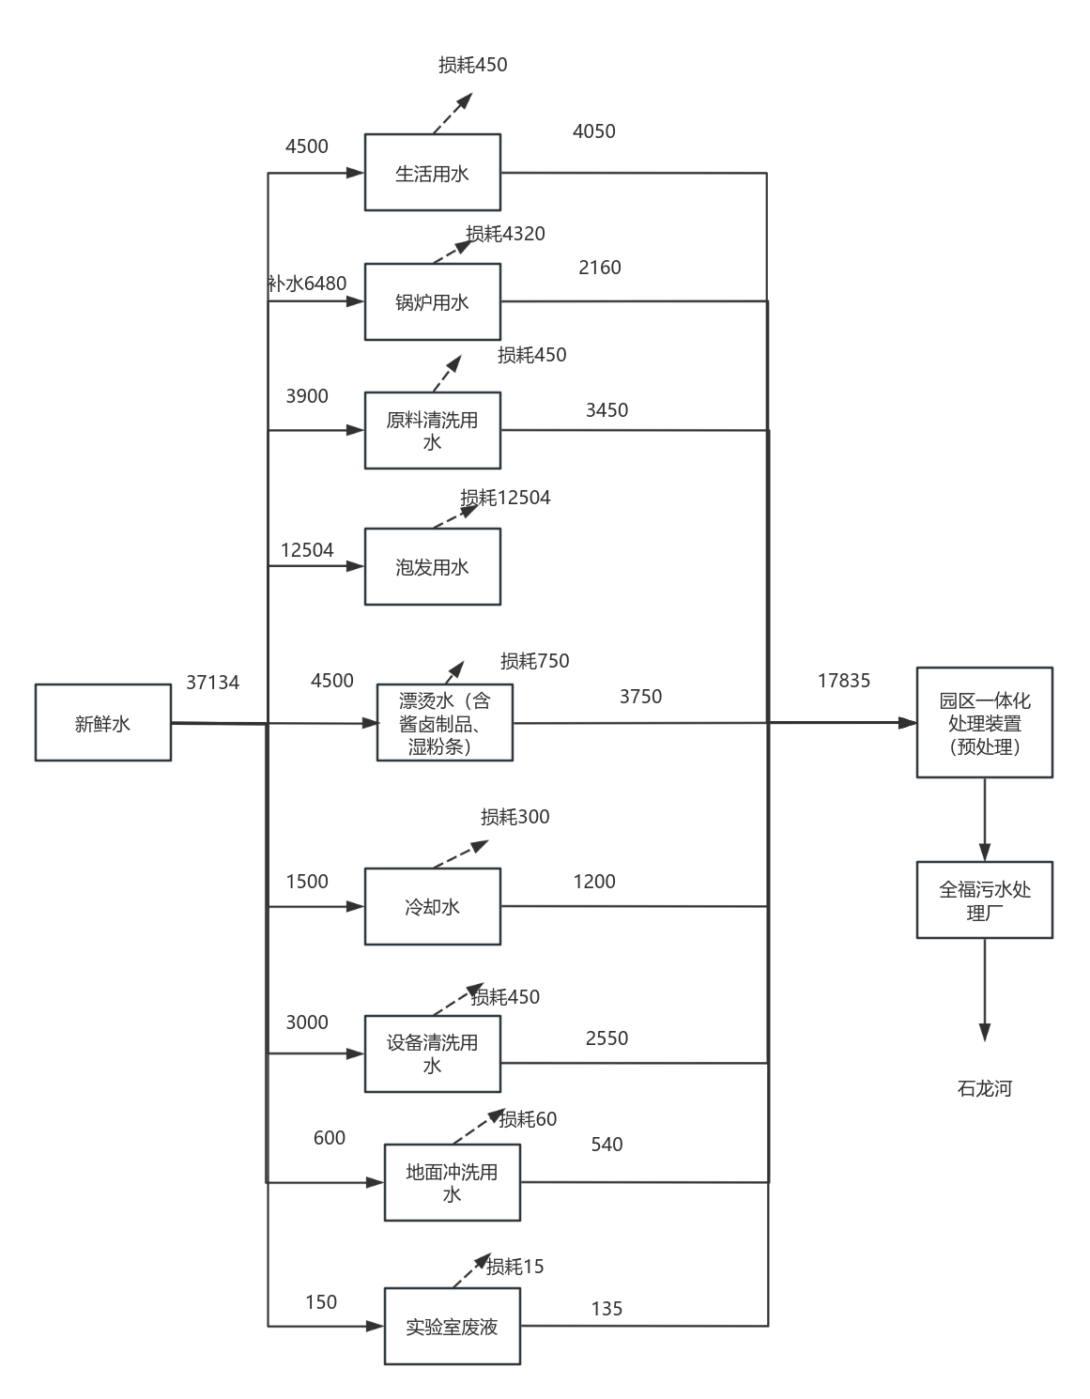  图2-2 本项目水平衡图（m³/a）  四、公用工程  1、供水  园区电网供给  2、供电  园区供水管网提供  3、天然气  园区燃气供给  五、厂区平面布置  本项目租用乐山味道食品饮料产业园16000平方米标准厂房（共3楼），根据生产车间内“分区合理、工艺流畅、物流短捷；突出环保与安全”的原则，结合场地的用地条件及生产工艺，综合考虑环保、消防、劳动卫生等要求，对总平面进行了统筹安排，主要包括办公生活区和生产区。项目厂区平面布置见附图。  项目不涉及食堂和宿舍，办公生活区布置在F2层，紧靠实验室和会议室，三层楼都配备更衣间和卫生间等辅助房间。  生产区：生产区主要位于F1和F3，F1生产区主要包括：调味蔬菜生产线、半固态底料生产线、酱卤肉制品，以及内包装生产线、原料库房；F3生产区本次暂留一半车间为二期做计划，西南侧为湿粉条生产线，中间预留冻库位置，原料车间紧靠包装生产线。  方便食品生产线直接位于F2装箱区，方便食品原料全由外购，买回后直接组装后包装配套即可。  乐山味道食品饮料产业园，厂区总体布局考虑厂区雨污分流，园区工业污水处理厂建成之前，项目废水经厂区预处理后排入全福镇污水处理厂，园区污水处理厂建成之后，项目废水排入园区污水处理厂处理，对区域环境影响较小，雨水收集后进入雨水管道。  总平面布局基本按照工艺流程布设，提高了产品的生产效率和降低运输成本。生产区和办公区域分区明确，互不干扰项目内主要生产车间及辅助公用设施布置紧凑，有利于生产组织。总体看来，项目内各生产车间布设便于生产的开展，各区间交通运输组织合理，减轻了对周边环境的影响。  综上所述，评价认为厂区平面布局符合项目生产线项目对平面布置的要求，从环境角度分析认为合理。
  序号 | 产品 | 生产能力（t/a） | 年运行时数
  1 | 调味蔬菜 | 40000 | 7200h（300*24h）
  2 | 酱卤肉制品 | 1000 | 7200h（300*24h）
  3 | 半固态底料 | 4000 | 7200h（300*24h）
  4 | 湿粉条 | 11000 | 7200h（300*24h）
  5 | 自热方便米饭 | 4000 | 7200h（300*24h）
  合计 |  | 60000
  名称 | 建设内容及规模 |  | 主要环境问题
  名称 |  |  | 施工期 | 运营期
  主体工程 | 生产车间 | 调味蔬菜生产线（前处理车间352.81m²、热加工车间1077.93m²）位于F1、酱卤肉制品生产线（肉类加工车间120.52m²、解冻分切车间118.56m²）、半固态底料生产线(炼油房108.7m²）；自热米饭生产线位于F2，自热米饭原料全外购只需配套组装后装箱即可；湿粉条生产线（前处理车间1100.83m²）位于F3；F3中间为冻库区(1235m²）和F3东北侧区域为后期规划 | 施工噪声、施工固废 | 废水、噪声、固废
  公辅工程 | 给水 | 园区自来水管网 | / | /
  公辅工程 | 供电 | 由市政电网供给 | / | /
  公辅工程 | 排水 | 生产车间内设置废水收集管渠，收集后园区工业污水处理厂建成之前，项目废水经厂区预处理后排入全福镇污水处理厂，园区污水处理厂建成之后，项目废水排入园区污水处理厂处理。 | / | 废水
  公辅工程 | 天然气 | 由园区燃气管网供给 | / | /
  公辅工程 | 蒸汽 | 设置三台天然气锅炉（单台锅炉2t/h） | / | 废气
  办公及生活设施 | 办公室、会议室 | 办公室（133.96m²）和会议室（63.39m²）位于F2。 | 施工噪声、施工固废 | 废水、固废
  仓储及其他 | 原料库房 | 3层兼设置原料库房，F1原料库房（176.47m²）；F2原料暂存区（1510.60m²）；F3（294.62m²） | 施工噪声、施工固废 | /
  仓储及其他 | 实验室（包含微生物室、药品室、留样室） | 实验室设置于F2（实验室46.78m²；微生物室24.48m²；药品室10.51m²；留样室21.02m²） | 施工噪声、施工固废 | 固废、废水
  仓储及其他 | 辅助用房 | 辅助用房包括：内包装车间、更衣室、生产办公室、组装车间、装箱车间等 | 施工噪声、施工固废 | 噪声、固废
  环保工程 | 废水治理 | 生活污水：园区工业污水处理厂建成之前，项目废水经厂区预处理后排入全福镇污水处理厂，园区污水处理厂建成之后，项目废水排入园区污水处理厂处理。理厂处理后进行达标排放。 | / | 废水
  环保工程 | 废水治理 | 生产废水：园区工业污水处理厂建成之前，项目废水经厂区预处理后排入全福镇污水处理厂，园区污水处理厂建成之后，项目废水排入园区污水处理厂处理。 | / | 废水
  环保工程 | 废气 | 天然气锅炉采用低氮燃烧装置，产生的天然气燃烧废气经管道引至屋顶高空排放，排气筒高度8米(DA001、DA002、DA003）。 | 施工噪声、施工固废 | 废气
  环保工程 | 废气 | 炒料油烟废气由油烟净化器处理后，通过油烟管道引至楼顶排放 | 施工噪声、施工固废 | 废气
  环保工程 | 噪声治理 | 各生产设备采用低噪声设备、厂房封闭并隔声、合理布局，加强管理，确保厂界达标排放。 | / | 噪声
  环保工程 | 固废处置 | 生活垃圾由环卫部门统一收集清运和处理；废包装材料等集中收集后交由环卫部门统一进行处理。 | / | 固废
  环保工程 | 危险固废 | 实验室检验废液、废机油、含油废棉纱手套。危险固废暂存于危废间，与资质单位签订危废处理协议，定期处理。 | / | 危险固废
  序号 | 设备名称 | 需求数量 | 单位
  调味蔬菜生产线
  1 | 清洗机 | 1 | 台
  2 | 盐泡机 | 1 | 台
  3 | 煮制机 | 1 | 台
  4 | 冷却机 | 1 | 台
  5 | 分切机 | 2 | 台
  6 | 提升机 | 1 | 台
  7 | 收料输送机 | 2 | 台
  8 | 巴氏杀菌机 | 2 | 台
  半固态底料生产线
  1 | 电炒锅 | 4 | 台
  2 | 粉碎机 | 2 | 台
  酱卤肉制品生产线
  1 | 解冻台 | 4 | 台
  2 | 分切机 | 2 | 台
  3 | 立式夹层锅（小型） | 4 | 台
  4 | 杀菌釜 | 2 | 台
  5 | 风冷机 | 1 | 台
  湿粉条生产线
  1 | 双缸搅拌机 | 2 | 台
  2 | 过滤机 | 2 | 台
  3 | 煮芡锅 | 2 | 台
  4 | 升降式熟化机（川粉熟化、圆饼粉熟化） | 2 | 台
  5 | 切粉机（功率1.5kw） | 2 | 台
  6 | 螺旋挤压器 | 2 | 台
  7 | 圆形米线塑型盘 | 若干 | 个
  8 | 分料输送机（0.75kw） | 1 | 台
  9 | 称重装碗机（10kW） | 1 | 台
  10 | 巴氏杀菌机 | 2 | 台
  共用设备
  1 | 真空包装机（共用） | 8 | 台
  2 | 浸泡桶（共用） | 36 | 台
  3 | 冻库（共用） | 13 | 台
  序号 | 产品种类 | 生产规模t/a | 原辅料种类 | 使用量t/a | 最大存量t
  1 | 半固态底料 | 4000 | 食用油 | 1200 | 150
  1 | 半固态底料 | 4000 | 牛油 | 1100 | 100
  1 | 半固态底料 | 4000 | 辣椒 | 700 | 50
  1 | 半固态底料 | 4000 | 豆瓣酱 | 600 | 30
  1 | 半固态底料 | 4000 | 香料 | 70 | 10
  1 | 半固态底料 | 4000 | 香葱 | 70 | 10
  1 | 半固态底料 | 4000 | 姜 | 80 | 15
  1 | 半固态底料 | 4000 | 蒜 | 80 | 15
  1 | 半固态底料 | 4000 | 盐 | 70 | 25
  1 | 半固态底料 | 4000 | 糖 | 70 | 20
  1 | 半固态底料 | 4000 | 合计 | 4040
  2 | 酱卤肉制品 | 1000 | 牛肉 | 310 | 80
  2 | 酱卤肉制品 | 1000 | 猪肉 | 330 | 60
  2 | 酱卤肉制品 | 1000 | 鸡肉 | 310 | 50
  2 | 酱卤肉制品 | 1000 | 香料 | 20 | 2
  2 | 酱卤肉制品 | 1000 | 盐 | 10 | 10
  2 | 酱卤肉制品 | 1000 | 糖 | 20 | 10
  2 | 酱卤肉制品 | 1000 | 谷氨酸纳（味精） | 10 | 2
  2 | 酱卤肉制品 | 1000 | 合计 | 1010
  3 | 调味蔬菜 | 40000 | 土豆 | 15000 | 500
  3 | 调味蔬菜 | 40000 | 木耳（干木耳） | 3500 | 100
  3 | 调味蔬菜 | 40000 | 海带（干海带） | 3500 | 100
  3 | 调味蔬菜 | 40000 | 笋片（外购） | 5000 | 300
  3 | 调味蔬菜 | 40000 | 杏鲍菇 | 4000 | 200
  3 | 调味蔬菜 | 40000 | 藕（外购） | 3700 | 100
  3 | 调味蔬菜 | 40000 | 花生（干花生） | 3700 | 100
  3 | 调味蔬菜 | 40000 | 食盐 | 1000 | 100
  3 | 调味蔬菜 | 40000 | 食品调味品 | 1000 | 100
  3 | 调味蔬菜 | 40000 | 合计 | 40400
  4 | 湿粉条（米粉制品） | 11000 | 木薯淀粉 | 3300 | 300
  4 | 湿粉条（米粉制品） | 11000 | 红薯淀粉 | 2255 | 200
  4 | 湿粉条（米粉制品） | 11000 | 蕨根粉 | 2255 | 100
  4 | 湿粉条（米粉制品） | 11000 | 玉米淀粉 | 3300 | 50
  4 | 湿粉条（米粉制品） | 11000 | 合计 | 11110
  5 | 方便米饭 | 4000 | 大米 | 2040 | 50
  5 | 方便米饭 | 4000 | 调理肉包（外购） | 1000 | 50
  5 | 方便米饭 | 4000 | 发热包（外购） | 1000 | 50
  5 | 方便米饭 | 4000 | 合计 | 4040
  合计 |  | 60000
  注：香料（八角，香桂，茴香等）
  食品调味品（红油、醋、生抽、藤椒油等）
  类别 | 名称 | 年耗量 | 来源
  能源 | 电 | 50万kw·h/a | 园区电网供给
  能源 | 水 | 37134m³/a | 园区供水管网提供
  能源 | 天然气 | 108万Nm³/a | 园区燃气供给
  进（t/a） |  | 出（t/a）
  食用油 | 1200 | 食用油 | 1188
  牛油 | 1100 | 牛油 | 1089
  辣椒 | 700 | 辣椒 | 693
  豆瓣酱 | 600 | 豆瓣酱 | 594
  香料 | 70 | 香料 | 69.3
  香葱 | 70 | 香葱 | 69.3
  姜 | 80 | 姜 | 79.2
  蒜 | 80 | 蒜 | 79.2
  盐 | 70 | 盐 | 69.3
  糖 | 70 | 糖 | 69.3
  / | / | 豆瓣酱、辣椒、香料、盐、糖损失 | 15.1
  / | / | 食用油、牛油损失 | 23
  / | / | 香葱、姜、蒜分选损失 | 2.3
  合计 | 4040 | 合计 | 4040
  进（t/a） |  | 出（t/a）
  牛肉 | 310 | 牛肉 | 306.9
  猪肉 | 330 | 猪肉 | 326.7
  鸡肉 | 310 | 鸡肉 | 306.9
  盐 | 20 | 盐 | 19.8
  糖 | 20 | 糖 | 19.8
  谷氨酸纳（味精） | 20 | 谷氨酸纳（味精） | 19.8
  / | / | 牛肉、猪肉、鸡肉 | 9.5
  / | / | 香料、盐、糖 | 0.6
  合计 | 1010 | 合计 | 1010
  进（t/a） |  | 出（t/a）
  土豆 | 15000 | 土豆 | 14850
  笋子（外购） | 5000 | 笋子 | 4950
  藕（外购） | 3700 | 藕 | 3663
  杏鲍菇 | 4000 | 杏鲍菇 | 3960
  木耳（干木耳） | 3500 | 木耳（干木耳） | 3465
  海带（干海带） | 3500 | 海带（干海带） | 3465
  花生（干花生） | 3700 | 花生（干花生） | 3663
  食盐 | 1000 | 食盐 | 990
  食品调味品 | 1000 | 食品调味品 | 990
  / | / | 土豆、杏鲍菇废边角料 | 190
  / | / | 藕、笋废废包装袋 | 87
  / | / | 木耳、海带、花生废边角料 | 107
   |  | 食盐、食品调味品损失 | 20
  合计 | 40400 | 合计 | 40400
  进（t/a） |  | 出（t/a）
  木薯淀粉 | 3300 | 木薯淀粉 | 3267
  红薯淀粉 | 2255 | 红薯淀粉 | 2232.5
  蕨根粉 | 2255 | 蕨根粉 | 2232.5
  玉米淀粉 | 3300 | 玉米淀粉 | 3267
  / | / | 包装壳损失 | 111
  合计 | 11110 | 合计 | 11110
  进（t/a） |  | 出（t/a）
  大米（外购） | 2040 | 大米（外购） | 2019.6
  调理肉包（外购） | 1000 | 调理肉包（外购） | 990
  发热包（外购） | 1000 | 发热包（外购） | 990
  / | / | 大米、调理肉包、发热包包装袋 | 40.4
  合计 | 4040 | 合计 | 4040
  序号 | 用水类别 | 用水规模 | 用水量 | 损耗量 | 排放量 | 备注
  1 | 生活用水 | 300人 | 4500 | 450 | 4050 | 园区工业污水处理厂建成之前，项目废水经厂区预处理达到《污水综合排放标准》（GB8978-1996）三级标准后排入全福镇污水处理厂，园区污水处理厂建成之后，项目废水排入园区污水处理厂处理。
  2 | 锅炉用水 | / | 6480（制取率70%） | 4320 | 2160
  3 | 原料清洗用水（含酱卤制品原料冲洗水） | / | 3900 | 450 | 3450
  4 | 泡发用水 | / | 12504 | 12504 | /
  5 | 漂烫水（含酱卤肉制品、湿粉条） | / | 4500 | 750 | 3750
  6 | 冷却用水 | / | 1500 | 300 | 1200
  7 | 设备清洗用水 | / | 3000 | 450 | 2550
  8 | 地面冲洗用水 | / | 600 | 60 | 540
  9 | 实验室废水 | / | 150 | 15 | 135
  合计 |  |  | 37134 | 19299 | 17835 | /
工艺流程和产排污环节 | 一、施工期工艺流程及产污位置分析  （1）施工期工艺流程及产污位置分析  本项目租用乐山味道食品饮料产业园标准厂房进行生产活动，不涉及土建施工。项目施工期为厂房改造、设备安装及环保工程建设，施工期主要污染物为施工人员生活废水、设备安装噪声、施工人员的生活垃圾等，施工期影响较小，本次对施工期进行简要分析。  二、运营期  （1）运营期工艺流程及产污  ①半固态底料  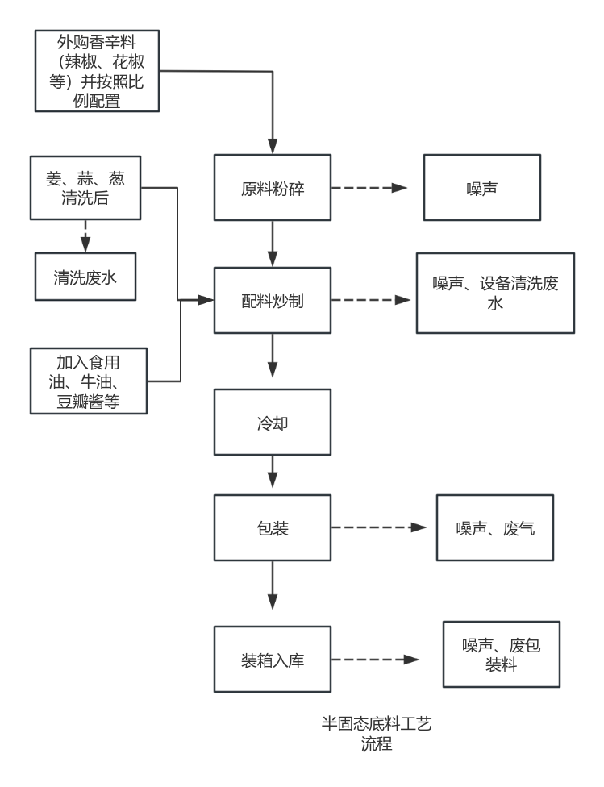  图2-3 半固态底料工艺流程图  1.预处理：外购香辛料（辣椒、花椒等）使用粉碎机粉碎，该工序产生的污染物主要为噪声、清洗废水。  2.配料炒制：按照配方要求进行配料，姜、蒜、葱清洗后经切段，配好后使用电炒锅开始炒制。炒锅内加入食用油、牛油，油温180℃放入豆瓣酱，炒制2-3分钟，然后放入牛油或大豆油、花椒、姜、葱蒜等炒制5分钟，放入处理好的香辛料炒制20分钟，关火，加入调味粉(主要为食盐、鸡精、味精等调味料）搅拌均匀即可。该工序产生的污染物主要为噪声、清洗废水、炒制油烟。  3.冷却：将炒制好的底料倒入304不锈钢大桶，进行自然冷却，冷却至70-80度即可装袋。  4.包装：冷却后的产品进行装袋封口，按照产品种类不同进行包装。该工序产生的污染物主要为噪声、废气，但由于包装袋密封压缩时间较短，物料内部挥发性物质析出速率受限，单位时间内废气生成量显著降低，最终废气含量处于可忽略的较低水平，所以该废气忽略不计。  5.装箱入库：包装后的产品利用封箱机进行成箱（外购包装箱）包装后进入成品库。该工序产生的污染物主要为噪声。  ②酱卤肉制品  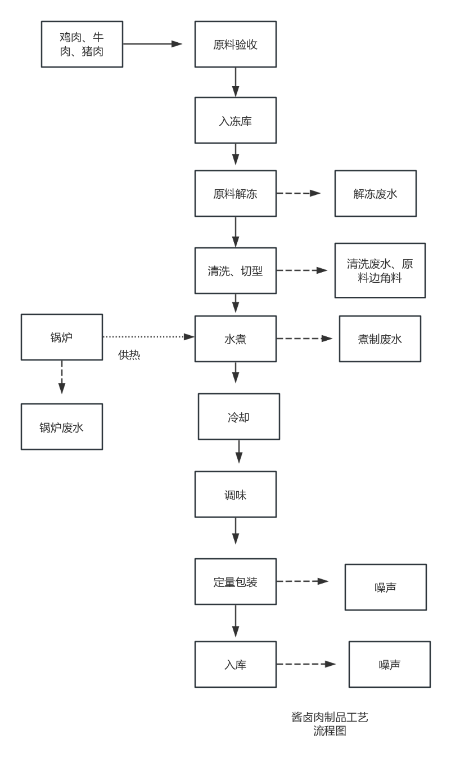  图2-4 酱卤肉制品工艺流程图  1.原料验收：原料进场需要验收肉类，有无检疫合格证明，无腐败、淤血、病变。冷冻原料温度≤-18℃，是否处于保质期内。对于腐烂变质的原料将其返还供应商。  2.入冻库：合格的原料（猪肉、牛肉、鸡肉）放进冻库。  3.原料解冻：用于生产的原料（猪肉、鸡肉、牛肉）从冻库转移至解冻室，4℃冷藏解冻，解冻时间为10-20小时。此工序产生的污染物主要为解冻废水。  4.清洗、切型：原肉解冻后，经人工对原辅料进行冲洗，放入切分机根据产品的规格进行分切。此工序产生的污染物主要为清洗废水、原料边角料。  5.水煮：使用立式夹层锅，向内注入清水，锅内水温度升至100℃时倒入预处理后的原料（猪肉、鸡肉、牛肉），保持90℃左右的温度熬煮30~60分钟后将肉制品捞出，锅内清水每天更换一次，此工序产生的污染物主要为煮制废水。  锅炉燃烧供热给立式夹层锅从而达到煮熟目的，锅炉纯水制取过程中产生的废水排入园区污水一体化装置进行预处理，预处理后进入全福镇污水处理厂处理达标后排放。  6.冷却：将水煮好的原料捞出放置风冷机里冷却至30℃左右。  7.调味：将冷却好的原料放置浸泡桶里，加入食品添加剂和调味卤料进行入味及保鲜目的；调味卤料和添加剂随原料一起进入包装。食品添加剂严格按照GB2760的要求添加。  8.定量包装：调味好的原料利用真空包装机按照产品种类不同进行包装。此工序产生的污染物主要为噪声。  9.装箱入库：包装好的产品进行成箱包装后进入成品库。该工序产生的污染物主要为噪声。  ③调味蔬菜  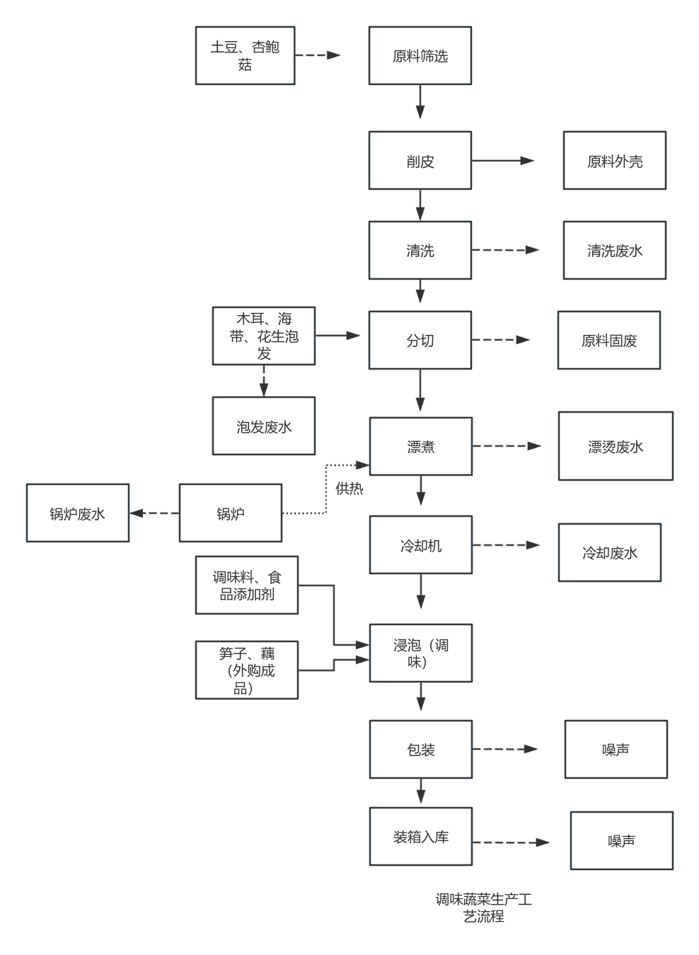  图2-5 调味蔬菜工艺流程图  1.原料筛选：原料（土豆、杏鲍菇）筛选去除破损原料等，对于腐烂变质、破损的原料将其返还供应商；原料（木耳、海带、花生）进行泡发，泡发用水循环使用不外排，部分水量随产品泡发带走，进行定期补水；原料（笋子、藕）外购，去除包装后直接进行浸泡调味。  2.削皮：筛选完的部分原料（土豆）进行削皮，该工艺产生废物为原料固废。  3.清洗：削完皮的原料放入清洗机水泡清洗，该工序产生清洗废水。  4.分切：机器分切按照不同产品要求进行分切，该工序产生的污染物主要为分切产生部分边角料。土豆原料为保证口感问题进行漂煮时，在盐泡机里需要撒上一层薄盐再进行漂煮。  5.漂煮：分切后的原料，放至煮制机进行漂烫，锅炉燃烧供热给煮制机从而达到漂煮的目的，该工序产生的污染物为漂烫废水以及锅炉纯水制取过程中产生的废水排入园区污水一体化装置进行预处理，预处理后进入新建全福镇污水处理厂处理达标后排放。  6.冷却：漂煮后的原料，转移至冷却机里冷却10分钟，该工序产生的废物主要为冷却废水。  7.浸泡（配料入味）：将冷却后的原料沥干放入浸泡桶，加入食品添加剂和调味料达到入味及保鲜目的；调味料和添加剂随原料一起进入包装。食品添加剂严格按照GB2760的要求添加。  8.包装：利用真空包装机，将浸泡好后的原料按照不同产品的规格进行装袋。该工序产生的污染物主要为噪声。  9.装箱入库：成品进行成箱包装后进入成品库。该工序产生的污染物主要为噪声。  ④湿粉条  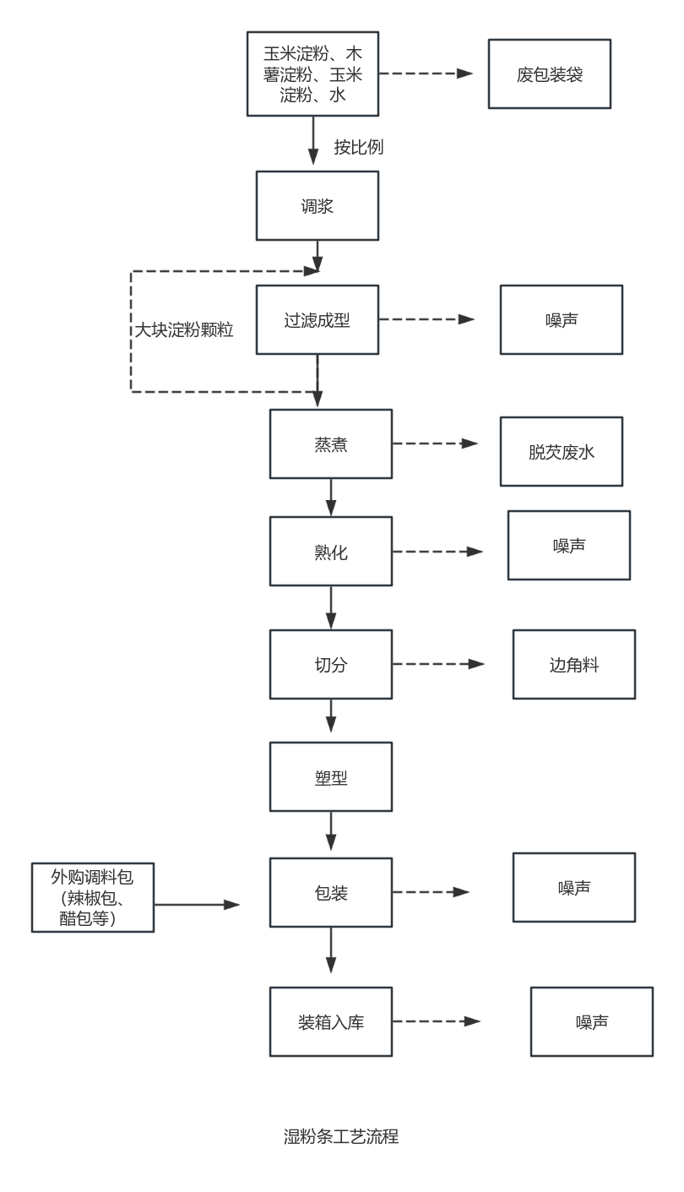  图2-6 湿粉条工艺流程图  1.原料：外购玉米淀粉、红薯淀粉、木薯淀粉、蕨根粉。  2.调浆：将购买的原料（玉米淀粉、红薯淀粉、木薯淀粉、蕨根粉）分别根据产品的种类加入不同的淀粉和水，按比例1：0.35的比例投入搅拌机里搅拌混合。  3.过滤成型：将调好的淀粉原料倒入过滤机，大块淀粉杂质继续进行过滤，保证淀粉糊细腻度。将淀粉糊泵入螺旋挤压器通过多孔模具，形成长条状或厚薄均匀的米粉条。该过程会产生噪声。  4.蒸煮：成型后的产品放进煮锅里进行水煮脱芡。  5.熟化：将脱芡后的湿粉条放入米粉熟化机进行加工，直接熟化成熟食米粉（米粉熟化机具备蒸粉、冷却一体化功能）。  6.切分：将熟化后的原料进行均匀切分，根据产品的不同，需要塑型的进入塑型，不需要塑型的直接进入包装。该过程中产生边角料。  7.塑型：将切分好后的米粉条装进圆形塑型盘里塑型形成圈状米线。  8.包装：塑型好的圈状米粉再加入外购的调料包进行装袋密封，该工序产生的污染物主要为噪声、废气，但由于包装袋密封压缩时间较短，物料内部挥发性物质析出速率受限，单位时间内废气生成量显著降低，最终废气含量处于可忽略的较低水平，所以该废气忽略不计。  9.装箱入库：成品进行成箱包装后进入成品库。该工序产生的污染物主要为噪声。  ⑤方便米饭  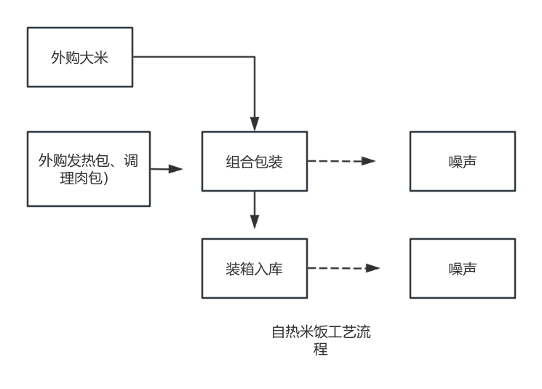  图2-7 方便米饭工艺流程图  方便米饭原料由于全部外购，生产线直接位于F2装箱区，该产品直接组装配套后，装箱。  1.组合包装：将大米包（外购）、调理肉包（外购）、发热包（外购）装进包装盒（外购）采用自动封膜机包装，包装下部采用塑料盒，上部采用塑料膜但由于包装袋密封压缩时间较短，物料内部挥发性物质析出速率受限，单位时间内废气生成量显著降低，最终废气含量处于可忽略的较低水平，所以该废气忽略不计。该工序产生的污染物主要为废气、噪声。  2.装箱入库：成品进行成箱包装后进入成品库。该工序产生的污染物主要为噪声。  （3）主要污染工序  本项目运营期的主要产污环节见下表。  表2-12 运营期主要污染物分析一览表
  类别 | 产污环节 | 污染物 | 措施
  大气 | 天然气锅炉 | 烟尘、SO₂、NO_{x} | 低氮燃烧，8米高排气筒排放
  大气 | 炼油房 | 油烟 | 油烟净化器处理后引至楼顶排放
  废水 | 生活污水 | COD、BOD₅、SS、NH₃-N、TP | 园区工业污水处理厂建成之前，项目废水经厂区预处理后排入全福镇污水处理厂，园区污水处理厂建成之后，项目废水排入园区污水处理厂处理。
  废水 | 蒸煮废水 | COD、BOD₅、SS、NH₃-N、TP、动植物油
  废水 | 锅炉废水 | /
  废水 | 酱卤肉原料冲洗废水 | COD、BOD₅、SS、NH₃-N、TP、动植物油
  废水 | 清洗废水 | COD、BOD₅、SS、NH₃-N、TP
  废水 | 泡发废水 | COD、BOD₅、SS、NH₃-N、TP
  废水 | 冷却废水 | COD、BOD₅、SS、NH₃-N、TP
  废水 | 漂烫废水 | COD、BOD₅、SS、NH₃-N、TP
  废水 | 设备清洗废水 | COD、BOD₅、SS、NH₃-N、TP
  废水 | 地坪清洗废水 | COD、BOD₅、SS、NH₃-N、TP
  废水 | 实验室 | 实验室检验废液 | 危废暂存间（10m²）暂存，委托处置，交由具有相应处理资质的单位处置
  噪声 | 厂界噪声 | 设备噪声 | 选用低噪声设备、基座减震，设备位于生产车间内，利用建筑隔声，加强管理，夜间禁止生产
  固废 | 办公生活 | 生活垃圾 | 交由环卫部门清运处理
  固废 | 包装 | 废包装材料 | 收集后外售资源化利用
  固废 | 锅炉 | 废离子交换树脂 | 厂家定期进行更换回收
  固废 | 设备维修 | 废润滑油、废油桶等危险废物 | 暂存危废暂存间（10m²）后交由有资质单位合理处置。
与项目有关的原有环境污染问题 | 本项目为新建项目，租用乐山味道食品饮料产业园16000平方米标准厂房（共3楼），经项目现场踏勘，项目所在地无遗留环境问题，无原有污染情况及主要环境问题。
  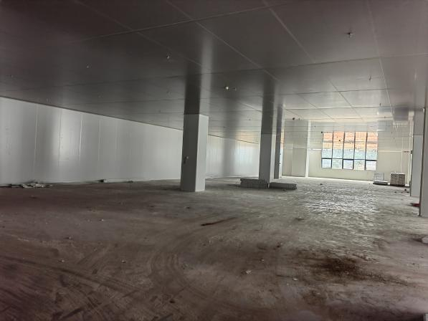 | 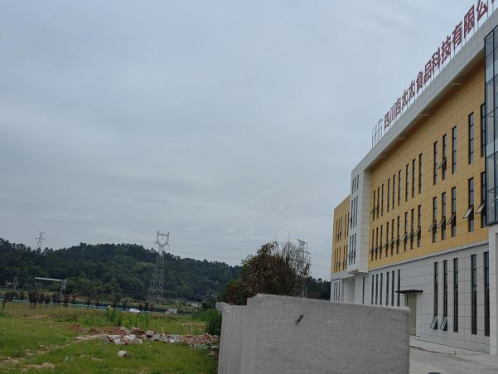
  项目厂房现状 | 项目北侧现状
  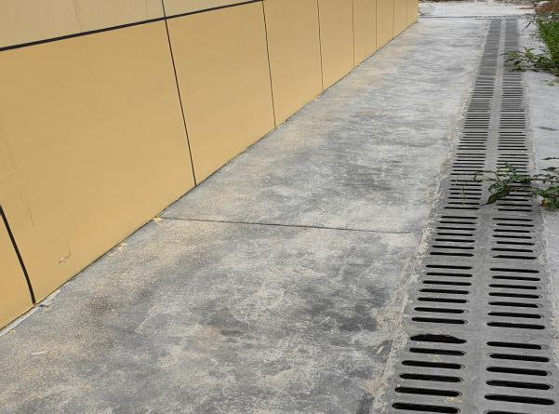 | 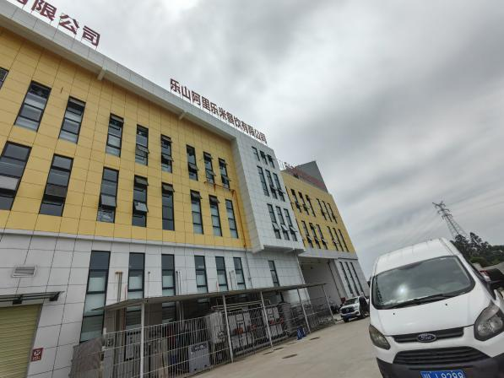
  项目所在工业园区雨水沟渠 | 项目西侧企业现状

三、区域环境质量现状、环境保护目标及评价标准
区域  环境  质量  现状 | 一、大气环境  1、区域环境质量达标状况  本项目位于乐山市市中区，根据2025年1月乐山市生态环境保护委员会办公室发布的《2024年第四季度及全年环境空气质量、水环境质量情况的通报》中市中区2024年空气质量数据，项目区域环境空气质量达标性见下表。  表3-1 区域空气质量现状  由上表可知，SO₂、NO₂、PM₁₀年平均浓度、CO、O₃百分位浓度均满足《环境空气质量标准》（GB3095-2012）及其修改清单的二级标准浓度限值要求。PM_{2.5}不满足《环境空气质量标准》（GB3095-2012）及其修改清单的二级标准。  故项目所在区域属于不达标区。  区域大气污染达标方案：  根据《乐山市市中区空气质量限期达标规划（2017-2025）》，市中区近期采取产业和能源结构调整措施、大气污染治理的措施等一系列措施后，在2025年底前实现空气质量6项主要污染物（二氧化硫、二氧化氮、可吸入颗粒物、细颗粒物、一氧化碳、臭氧）全面达标。本项目所在区域不达标指标PM_{2.5}年平均质量浓度预期可达到小于35µg/m³的要求，满足《环境空气质量标准》（GB3095-2012）及其修改单中二级标准的要求。  综上，本项目运营期内，大气污染源为锅炉天然气废气和油烟，天然气锅炉采用低氮燃烧装置，产生的天然气燃烧废气分别由高度8米排气筒排放（DA001、DA002、DA003）；油烟废气由油烟净化器处理后，通过油烟管道引至楼顶排放，对项目所在地环境空气的影响较小。  二、地表水环境  本次水环境质量引用《乐山市生态环境保护委员会办公室关于2024年第四季度及全年环境空气质量、水环境质量情况的通报》中的统计数据进行评价。本项目位于乐山市市中心全福镇，所在区域地表水体主要为岷江，乐山市岷江干流及主要支流共设置国考断面6个、省考断面8个，统计数据表明，2024年，全市6个国考断面均达到或优于地表水II类水质标准，水质优断面占比100%。全市8个省考断面均达或优于地表水III类水质标准，优良断面占比100%。因此，本项目区域水环境质量现状良好  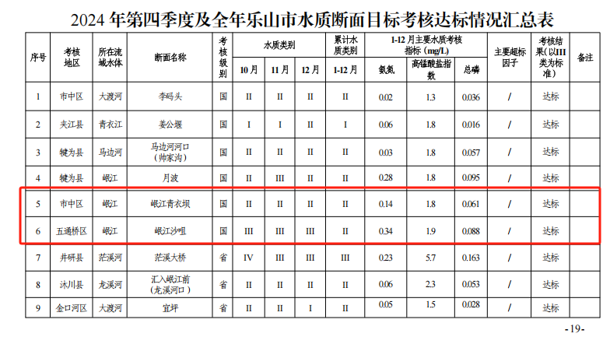  图3-1 2024年第四季度及全年乐山市水质断面考核情况  三、声环境  根据《建设项目环境影响报告表编制技术指南（污染影响类）（试行）》“厂界外周边50米范围内存在声环境保护目标的建设项目，应监测保护目标声环境质量现状并评价达标情况”，本项目位于乐山市市中区全福街道石农村（嘉州食品饮料产业园），项目周边50m范围内无声环境敏感目标。因此，本项目未进行声环境质量现状监测。  四、生态环境  本项目位于乐山市市中区全福街道石农村（嘉州食品饮料产业园）工业园区内，项目周边自然植被少，人类活动频繁。项目占地范围内无重要物种、生态敏感区以及其他需要保护的物种、种群、生物群落及生态空间等生态环境保护目标。  五、电磁辐射  本项目不属于电磁辐射类项目，本次不进行电磁辐射现状调查及评价。  六、地下水、土壤环境  根据《建设项目环境影响报告表编制技术指南（污染影响类）（试行）》：“原则上不开展环境质量现状调查。建设项目存在土壤、地下水环境污染途径的，应结合污染源、保护目标分布情况开展现状调查以留作背景值。”根据现场调查厂区均为混凝土硬化地面，项目生产车间已进行防渗处理，项目位于乐山市市中区全福街道石农村（乐山味道食品饮料产业园）周边主要为工业建设用地，无地下水集中式饮用水源和分散式取水点。因此，本次评价未开展地下水、土壤现状调查。
  污染物 | 年评价指标 | 现状浓度μg/m³ | 标准值μg/m³ | 占标率% | 达标情况
  SO₂ | 年平均质量浓度 | 5.4 | 60 | 9 | 达标
  NO₂ | 年平均质量浓度 | 22.7 | 40 | 56.7 | 达标
  CO | 第95百分位数日均质量浓度 | 1000 | 4000 | 25 | 达标
  O₃ | 最大8h平均质量浓度 | 159 | 160 | 99.3 | 达标
  PM_{2.5} | 年平均质量浓度 | 37.1 | 35 | 106 | 不达标
  PM₁₀ | 年平均质量浓度 | 50.1 | 70 | 71.5 | 达标
环境  保护  目标 | 大气环境：项目评价区内的环境保护目标的环境空气质量，应达到国家《环境空气质量标准》（GB3095-2012）及其修改清单中二级标准要求。项目500米大气环境敏感点的环境敏感点主要为周边农户。  声环境：声环境保护目标以项目为中心50m范围内的噪声敏感区，根据乐山市生态环境局关于《乐山市中心城区声环境功能区划分方案（征求意见稿）》的解释说明，本项目所在地属于乐山味道食品饮料产业园，工业园区应达到《声环境质量标准》（GB3096-2008）3类标准。项目50m范围内不存在声环境保护目标。  地下水环境：厂界外500m范围内无地下水集中式饮用水水源和热水、矿泉水、温泉等特殊地下水资源。  地表水环境：项目评价区内的环境保护目标的地表水环境质量，应达到国家《地表水环境质量标准》（GB3838-2002）中规定的III类标准要求。  生态环境：项目位于工业园区内，周边200m范围无生态环境保护目标。本项目具体主要环境保护目标见下表，项目外环境及敏感点分布见附图2。  表3-2 主要环境保护目标一览表  地表水环境：项目评价区内的环境保护目标的地表水环境质量，应达到国家《地表水环境质量标准》（GB3838-2002）中规定的Ⅲ类标准要求。  表3-3 地表水保护目标
  类别 | 保护目标 | 规模 | 方位 | 距离 | 保护级别
  大气环境 | 农户 | 10户，30人 | 北 | 330m-498m | 《环境空气质量标准》（GB3095-2012）及其修改清单（2018年7月通过）二级标准
  大气环境 | 农户 | 8户，24人 | 东 | 402m-475m | 《环境空气质量标准》（GB3095-2012）及其修改清单（2018年7月通过）二级标准
  大气环境 | 农户 | 2户，6人 | 东南 | 469m | 《环境空气质量标准》（GB3095-2012）及其修改清单（2018年7月通过）二级标准
  大气环境 | 祝勇汽修厂 | 5人 | 西 | 297m | 《环境空气质量标准》（GB3095-2012）及其修改清单（2018年7月通过）二级标准
  环境要素 | 保护目标 | 方位 | 距离 | 保护级别
  地表水环境 | 岷江 | 西 | 6000m | 《地表水环境质量标准》（GB3838-2002）Ⅲ类
  地表水环境 | 泥溪河 | 东南 | 2900m | 《地表水环境质量标准》（GB3838-2002）Ⅲ类
污染  物排  放控  制标  准 | 1、废气排放标准  （1）施工期  施工期：项目租用乐山味道食品饮料产业园16000平方米标准厂房，施工期废气为室内装修和购置安装生产设备机器所产生的无组织废气，对项目所在地环境空气的影响较小。  （2）运营期  运营期：天然气燃烧废气执行《锅炉大气污染物排放标准》（GB13271-2014）表3大气污染特别排放限值中燃气锅炉排放限值要求；具体标准值见下表  表3-4 《锅炉大气污染物排放标准》（GB13271-2014）  油烟执行《饮食业油烟排放标准》（GB18483-2001）表2饮食业的油烟最高允许排放浓度和油烟净化设置最低去除效率要求限值。具体标准值见下表。  表3-5 《饮食业油烟排放标准》（GB18483-2001）  2、污水排放标准  园区工业污水处理厂建成之前，项目废水依托现有园内设置一体化处理装置（200m³/d）进行预处理，出水水质达到《污水综合排放标准》（GB8978-1996）三级标准，氯化物执行《四川省水污染排放标准》（DB51/190-93）W级要求，预处理后排入全福镇污水处理厂执行《四川省岷江、沱江流域水污染物排放标准》（DB51/2311-2016）中相关污染物排放标准排放；园区污水处理厂建成之后，项目废水排入园区污水处理厂处理，园区污水处理厂设计规模为1000m³/d，执行《四川省岷江、沱江流域水污染物排放标准》（DB51/2311-2016）中相关污染物排放标准排放。  表3-6 项目废水排放执行标准 单位：mg/L，pH无量纲  注：氨氮、总磷参照执行《污水排入城镇下水道水质标准》（GB/T31962-2015）。  氯化物执行《四川省水污染排放标准》（DB51/190-93）W级要求。  3、噪声  （1）施工期  施工期噪声执行《建筑施工场界环境噪声排放标准》（GB12523-2011），标准值详见下表。  表3-7 建筑施工厂界环境噪声排放限值 单位：dB（A）  （2）运营期  运营期厂界噪声执行《工业企业厂界环境噪声排放标准》（GB 12348-2008）的3类标准。  表3-8 工业企业厂界环境噪声排放标准 单位：dB (A）  4、固体废物  一般工业固体废物执行《一般工业固体废物贮存和填埋污染控制标准（GB18599-2020），危险废物执行《危险废物贮存污染控制标准》（GB18597-2023）要求；危险废物转移执行《危险废物转移联单管理办法》中相关要求。
  污染物 | 最高允许排放浓度（mg/m³）
  颗粒物 | 20
  二氧化硫 | 50
  氮氧化物 | 150
  规模 | 小型 | 中型 | 大型
  基准灶头 | ≥1，＜3 | ≥3，＜6 | ≥6
  对应灶头总功率（10⁸J/h） | 1.67，＜5.00 | ≥5.00，＜10 | ≥10
  对应排气罩灶面总投影面积（m²） | ≥1.1，＜3.3 | ≥3.3，＜6.6 | ≥6.6
  最高允许排放浓度（mg/m³） | 2.0
  净化设施最低去除效率（%） | 60 | 75 | 85
  污染物 | pH | COD | BOD₅ | SS | 动植物油 | 总磷 | 氨氮 | 氯化物
  标准限值 | 6-9 | 500 | 300 | 400 | 100 | 8* | 45* | 1000*
  昼间 | 夜间
  70 | 50
  昼间 | 夜间
  65 | 55
总量控制指标 | 1、水污染总量控制指标  本项目废水排放量为17835m³/a，园区工业污水处理厂建成之前，项目废水经厂区预处理后达到《污水综合排放标准》（GB8978-1996）三级排放标准，其中氨氮达到《污水排入城镇下水道水质标准》（GB/T31962-2015），再排入全福镇污水处理厂处理后达到《四川省岷江、沱江流域水污染物排放标准》(DB51/2311-2016）进行排放；园区污水处理厂建成之后，项目废水排入园区污水处理厂处理，园区污水处理厂设计规模为10000m³/d，执行《四川省岷江、沱江流域水污染物排放标准》（DB51/2311-2016）中相关污染物排放标准排放。  全福镇污水处理厂污染物排放量：  COD：17835m³/a×30mg/L×10⁻⁶=0.535t/a  氨氮：17835m³/a×1.5mg/L×10⁻⁶=0.027t/a  总磷：17835m³/a×0.3mg/L×10⁻⁶=0.005t/a  园区工业污水处理厂建成之前本项目废水最终进入全福镇污水处理厂处理，水污染总量控制指标计入全福镇污水处理厂的总量指标内，园区污水处理厂建成之后，水污染总量控制指标计入园区处理厂的总量指标内，故项目不单独设置水污染总量控制指标。  2、废气污染物总量控制指标  根据环评有关规范、结合工程分析，本项目实施后，纳入总量控制要求的主要污染物是NO_{X}：1.01t/a，颗粒物：0.31t/a，SO₂：0.216t/a，其总量控制指标根据地方环境主管部门要求下达。

四、主要环境影响和保护措施
施工期环境保护措施 | 本项目利用现有厂房进行生产活动，不再进行生产车间土建施工，施工期主要内容为厂房改造、设备安装及环保工程建设，主要污染为施工人员生活废水、设备安装噪声、施工人员生活垃圾等，本次对施工期进行简要分析。  1、废气  由于本项目全部在室内施工，产生的粉尘散落在施工作业区的附近，且定期在室内实施洒水抑尘，不会产生有组织的粉尘排放，对厂界外的大气环境影响甚微。  项目装修产生的废气来源于施工人员对墙壁的粉刷，修补，装修废气主要为油漆、涂料等挥发造成的有机废气，主要有甲醛、苯等。施工作业场所保证通风，保证空气流通，降低污染物浓度；施工作业人员佩戴防毒面罩和口罩，保证作业人员的身体健康。  2、废水  施工高峰期20人同时在施工作业，不设食宿，施工人员平均用水量按每人每天50L计，排污系数以0.85计，则项目在施工期间生活污水产生量约0.85m³/d。生活污水由下水道进入园区污水管网后依托园区一体化污水处理设备进行处理。  3、噪声  施工期噪声主要来源于安装设备噪声，根据调查，建设单位通过采取选用低噪声机械设备、合理安排施工计划和时间以距离防护和隔声等措施减少施工噪声对区域环境的影响。  4、固体废物  本项目施工期产生的固体废物主要来源于安装设备人员生活垃圾和包装垃圾由有关环保部门统一清运处理。
运营期环境影响和保护措施 | 一、废气  本项目运营期的废气主要为天然气燃烧废气和油烟。  （1）天然气燃烧废气  ①产生情况  本项目设置3台2.0t/h天然气锅炉，主要用于加热。锅炉燃料为天然气，其余生产设备主要为电能。本项目6t/h锅炉实际耗气量共约为450Nm³/h，使用时间为8h，则耗气量为108万Nm³/a（3600Nm³/d）。  天然气燃烧排放参考《排污许可证申请与核发技术规范—锅炉》(HJ953-2018）；以天然气为能源提供热力的大气污染物指标。燃烧每万立方米天然气产污为：工业废气量：11.6标立方米/立方米-燃料，NO_{x}：加装低氮燃烧器后按 9.36 千克/万立方米-燃料计，SO₂：0.02S千克/万立方米-燃料（经查《天然气》（GB17820-2018）中的二类气质标准的天然气（即S≤100mg/m³），本次评价按100mg/m³计），颗粒物：2.86千克/万立方米-燃料。  表4-1 天然气燃烧废气源强核算表  ②治理措施  锅炉设置低氮燃烧装置，确保燃烧废气中各项污染物达标排放。天然气属于清洁能源，项目锅炉加装低氮燃烧装置，天然气燃烧废气分别通过8米烟囱（DA001、DA002、DA003）排放。  治理措施可行性：  低氮燃烧装置：采用“双级烟气循环”技术处理，保证烟气中氮氧化物满足要求，燃烧废气引至锅炉顶端排放。将部分烟气分两路回收进入燃烧器再次利用。烟气再循环原理：将部分低温烟气直接送入炉内、另有少量烟气进入主风机，与空气（一次风或二次风）混合送入炉内，因烟气吸热和稀释了氧浓度，使燃烧速度和炉内温度降低，因而热力NO_{x}减少，可减少60%～70%。采用带有夹套的耐高温不锈钢喉口，从火焰周边喷注烟气，进一步降低火焰表面温度，降低NO_{x}产生。该技术成熟能够良好地控制燃烧过程中生成的NO_{x}的量，同时类比现有同类工程处理情况，项目采取的低氮燃烧从技术角度是可行的。项目锅炉采用的低氮燃烧技术符合《排污许可证申请与核发技术规范 锅炉》（HJ953-2018）表7中重点地区污染防治可行性技术。  ③排放情况  天然气属于清洁能源，项目锅炉加装低氮燃烧装置，锅炉废气通过8米高排气筒排放，污染物情况满足《锅炉大气污染物排放标准》（GB13271-2014）表3大气污染特别排放限值中燃气锅炉排放限值要求，燃烧废气污染物排放情况见下表。  表4-2 大气污染物排放情况一览表  （2）油烟  ①产生情况  项目产品“半固态底料”根据工艺，结合工程分析，原料投入炒制时会产生油烟，根据有关资料显示，油烟成分十分复杂，既含有油脂、蛋白质在受热条件下进行物理化学反应产生的有机烟气，也有加热操作过程中液滴溅裂、油料物料分解、氧化、聚合的高分子化合物。测试发现，食用油加热到150~200℃时产生的气态污染物中有不少是致癌物质，因此若不经治理油烟废气直接排入空气中会造成一定的污染影响。参照《烹调油烟的组成与危害及防治措施》中相关资料，油烟是原料油脂受热，当温度达到食用油的发烟点170℃时，出现初期分解的蓝烟雾，随着温度继续升高，分解速度加快，当温度达250℃时，出现大量油烟，并伴有刺鼻的气味，油烟粒度在0.01微米～0.3微米，根据《北京市餐饮油烟排放处理现状和治理对策研究》，油烟产生量与烹饪方式及温度关系密切，随着温度升高而增加，不同工作方式，其油烟产生量差别较大，经类别分析相关行业数据，初始油烟产生浓度一般为6～15mg/m³。  炼油房设置电炒锅8台，灶台长3米、宽0.8米，根据《厨房排油烟风机选型设计及计算方法》，以烟罩长度计算分量：一般每米烟罩取2000~2500m³/h计算（本次评价按照2500m³/h计），环评要求本项目配套风机风量不小于7500m³/h（本次评价按照8000m³/h计）。  本项目炒制过程油烟产生浓度取15mg/m³进行计算；炒制油烟废气经集气罩收集后再经“油烟净化器”处理后，引至楼顶排放。集气罩收集效率按80%，油烟去除率按90%计。炒制废气排放情况见下表  表4-3 炒制废气排放情况表  根据上表食堂油烟废气排放情况满足《饮食业油烟排放标准》（GB18483-2001）的相关要求。  本项目排放口基本情况：  表4-4 排放口基本情况  根据《排污单位自行监测技术指南-火力发电机锅炉》（HJ820-2017）和《排污单位自行监测技术指南总则》（HJ 819-2017），本项目为非重点排污单位，废气污染监测计划见下表。  表4-5 废气污染物监测计划一览表  （3）环保设施非正常情况排放情况：  配套的油烟净化器和低氮燃烧器非正常工况情况下，造成油烟、氮氧化物超标排放。建设单位应定期对锅炉机配套的低氮燃烧器装置和油烟净化器进行维护，若发现治理设施出现故障不能正常运行，应暂停生产，及时对设备进行检修，确保治理设施恢复正常后方可恢复生产，确保大气污染物达标排放。  （4）大气影响环境分析结论  综上所述，运营期大气污染物在落实废气防治措施后，能够满足相关标准，能够达标排放，对区域大气环境质量影响较小  二、废水  本项目废水主要为生活污水、生产废水。  （1）生活污水  ①产生源强  本项目劳动定员为300人，厂内不设食宿，生活用水来源于园区自来水管网供水。本项目生活用水参考《四川省用水定额》（川府函〔2021〕8号），用水量按 50L/人·d计算，按年工作300天计算则职工生活用水量为15m³/d(4500m³/a），排污系数以90%计，则生活污水量为13.5m³/d（4050m³/a）。污水中主要含BOD₅、COD_{Cr}、氨氮、SS、TP等污染物。  ②治理措施  园区工业污水处理厂建成之前，项目废水经厂区、预处理后达到《污水综合排放标准》（GB8978-1996）三级排放标准，再排入全福镇污水处理厂处理后达到《四川省岷江、沱江流域水污染物排放标准》(DB51/2311-2016）进行排放；园区污水处理厂建成之后，项目废水排入园区污水处理厂处理，园区污水处理厂设计规模为10000m³/d，执行《四川省岷江、沱江流域水污染物排放标准》(DB51/2311-2016）中相关污染物排放标准排放。  （2）生产废水  ①产生源强  1.锅炉用水  项目有三台锅炉，每台锅炉额定蒸发量为2000kg/h（144t/d，锅炉日工作时间24h）计算，约10%蒸汽在使用过程中损失，每天损耗水量为14.4m³/d，4320m³/a。参考锅炉设计资料可知，锅炉排污系数为5%，锅炉排水量为7.2m³/d，2160m³/a，补充水量系数为15%，补充水量为21.6m³/d，6480m³/a。  锅炉采用离子交换树脂进行纯水制备，制取率以70%计，则锅炉纯水制备用水量为30.86m³/d（9258m³/a），纯水制备过程中产生的废水（浓水）产生量为9.26m³/d（2778m³/a）。  2、原料清洗用水  原料进厂后需要进行清洗，根据业主提供资料，蔬菜原料只需要清洗土豆和杏鲍菇，先清洗杏鲍菇，清洗后的水再用于清洗土豆，清洗在清洗槽里进行，每清洗两次换一次水，日处理蔬菜63t，一天换5次水，该部分用水为10m³/d（3000m³/a），排污系数以85%计，则清洗废水为8.5m³/d（2550m³/a）。  酱卤肉原料冲洗，根据业主提供的资料，日处理肉类原料3t，每吨产品冲洗用水为1m³/t，则肉类原料冲洗用水为3m³/d（900m³/a），冲洗废水全部排放，则酱肉排放废水为3m³/d（900m³/a）。  3、泡发用水  原料（木耳、海带、花生）需要泡发，项目泡发用水循环使用不外排，部分水量随产品泡发带走，定期补水。根据资料调查，海带吸水量约为100%，木耳吸水量约125%，花生吸水量约为125%，项目使用木耳3500t/a，海带3500t/a，花生3700t/a，泡发补水量为41.68m³/d，12504m³/a。  4、漂烫用水  根据业主提供资料，调味蔬菜每天煮两锅，每天换1次水，该部分用水为5m³/d（1500m³/a），排污系数以85%计，则漂煮废水水量为4.25m³/d（1275m³/a）。  酱卤制品，每天煮1锅，每天换1次水，该部分用水为5m³/d（1500m³/a），排污系数以85%计，则漂煮废水水量为4.25m³/d（1275m³/a）。  湿粉条，每天煮1锅（共2个煮芡锅），每天换1次水，该部分用水为5m³/d（1500m³/a），排污系数以80%计，则脱芡废水水量为4m³/d（1200m³/d）。  5、冷却用水  项目设置冷却机，漂烫后的蔬菜放入冷却机水浴冷却。冷却水每天更换，根据业主提供的资料，冷却水用量为5m³/d(1500m³/a），排污系数以80%计，则冷却水废水量为4m³/d（1200m³/a）  6、设备清洗用水  本项目设备每天会进行清洗，根据业主提供资料，该部分用水量为10m³/d（3000m³/a）。排污系数以85%计，则设备清洗废水为8.5m³/d（2550m³/a）。  7、地面冲洗用水  项目生产设备和车间工作地面在每天工作结束后，需进行冲洗，根据业主提供资料，冲洗用水约为2m³/d（600m³/a），废水排放系数按90%计算，则每天的废水产生量为1.8m³/d（540m³/a）。  8、实验室用水  本项目需对产品进行食品安全检测，检测完成后需对检测试剂容器进行清洗。前三次清洗废液属于危废，用水量为0.05m³/d（15m³/a），废水产生量为0.05m³/d（15m³/a）；后续清洗废水为化验室容器后续清洗废水，后续清洗用水量为0.5m³/d（150m³/a），清洗废水产生量按用量的90%计，则废水产生量为0.45m³/d（135m³/a）。化验室容器后续清洗废水进入厂区污水处理站处理。  ②治理措施  在园区工业污水处理厂建成之前，项目废水经厂区园内一体化处理装置（200m³/d）进行预处理，并达到《污水综合排放标准》（GB8978-1996）三级标准，氯化物执行《四川省水污染排放标准》（DB51/190-93）W级要求后排入全福镇污水处理厂（2000m³/d）进行处理，达到《四川省岷江、沱江流域水污染物排放标准》（DB51/2311-2016）中相关污染物排放标准排放，园区污水处理厂建成之后，项目废水排入园区污水处理厂处理。园区污水处理厂设计规模为10000m³/d，执行《四川省岷江、沱江流域水污染物排放标准》（DB51/2311-2016）中相关污染物排放标准排放。  （3）废水排放情况  项目主要为半固态底料、调味蔬菜、湿粉条、自热米饭、卤肉制品生产，废水SS、COD、BOD、NH₃-N、动植物油等项目，动植物油主要存在于酱卤制品的原料冲洗和煮制废水中，含量较少，所以本次评价主要对废水SS、COD、BOD、NH₃-N进行分析。此次评价废水源强经类比分析相关行业数据从而进行评价，详细见下表。  表4-6 废水排放情况  （4）废水处理设施依托可行性分析  ①依托园区一体化处理装置（预处理）  处理规模  本项目生产废水、实验室检验废水同生活污水排入园区一体化处理装置，园区一体化处理装置进行预处理。园区一体化处理装置处理能力为200m³/d，项目废水为59.45m³/d，所以园区一体化处理装置可容纳处理本项目废水，本项目废水已纳入园区一体化装置设计处理能力。  处理工艺  处理工艺为A/O工艺，A级池出水自流进入O级池，O级生化池处理依靠自养型细菌（硝化菌）完成，它们利用有机物分解产生无机碳源或空气中二氧化碳作为营养源，将污水中氨氮转化为NO₂--N、NO₃--N。O级池出水一部分进入沉淀池进行沉淀，另一部分回流A级池进行内循环，以达到反硝化目的。在A级和O级生化池中均安装有填料，整个生化处理过程依赖于附着在填料上多种微生物来完成。在A级池内溶解氧控制在0.5mg/L左右；在O级生化池内溶解氧控制在3mg/l以上，气水比15:1；O级生化池一部分出水回流进入A级池，回流比为2:1；一部分流入竖流式沉淀池，进行固液分离。设计出水：COD≤500mg/L、BOD≤300mg/L、SS≤350mg/L、动植物油≤60mg/L。根据前文分析，本项目出水情况满足《污水综合排放标准》（GB8978-1996）三级标准后进入全福镇污水处理厂，由于本项目废水中氯化物产生浓度相对较低，排放情况满足《四川省水污染排放标准》（DB51/190-93）W级标准限值要求，综上分析园区一体化处理装置处理规模满足本项目废水预处理要求。因此，本项目园区一体化处理装置对废水进行预处理可行。  ②全福镇污水处理厂  全福镇污水处理厂采用AAO+MBBR+高密沉淀池+反硝化滤池+紫外线消毒处理工艺，进水水质达到《四川省全福镇生活污水处理设施建设和运行管理技术导则（试行）》标准值，经处理后出水水质标准达到《四川省岷江、沱江流域水污染物排放标准》（DB51/2311—2016）其中SS达到《城镇污水处理厂污染物排放标准》（GB18918-2002）一级 A 标准要求。通过本项目的实施减轻水环境污染、提高城市水资源利用。  ③嘉州新饮品产业园区新建工业污水处理厂  园区配套污水处理厂位于乐山市市中区全福街道。项目占地约45亩，园区污水处理厂设计规模为10000m³/d，处理工艺采用“预处理+A₂O生化二级处理+高效沉淀+反硝化滤池三级处理”，出水水质执行《四川省岷江、沱江流域水污染排放标准》（DB51-2016）及相关规定。设计服务范围覆盖嘉州食品饮料产业园区。  园区工业污水处理厂建成之前，项目废水经厂区预处理后排入全福镇污水处理厂，预处理后出水水质可满足《污水综合排放标准》（GB8978-1996）三级标准，符合全福镇污水处理厂设计进水要求。本项目依托该污水处理厂可行。  （5）项目废水污染物排放信息  本项目废水排放依托全福镇污水处理厂废水排放口排放，不新增废水排放口。现有项目废水排放口设置情况如下表所示，废水间接排放口（依托）基本情况表如下：  表4-7 全福镇污水处理厂间接排放口（依托）基本情况表
  序号 | 原料名称 | 工艺名称 | 污染指标 |  | 单位 | 产污系数 | 本项目使用量 | 污染物产生情况
  1 | 天然气 | 室燃烧 | 废气 | 工业废气量 | 标立方米/立方米-燃料 | 11.6 | 108万Nm³/a | 工业废气量 | 1252.8万m³/a
   |  |  |  | 二氧化硫 | 千克/万立方米-燃料 | 0.02S | 108万Nm³/a | 二氧化硫 | 0.216t/a
   |  |  |  | 氮氧化物 | 千克/万立方米-燃料 | 9.36（低氮燃烧） | 108万Nm³/a | 氮氧化物 | 1.01t/a
   |  |  |  | 颗粒物 | 千克/万立方米-燃料 | 2.86 | 108万Nm³/a | 颗粒物 | 0.31t/a
  编号 | 排放口环节 | 污染物 | 产物系数 | 排放量 | 排放浓度 | 排放标准
  DA001 | 天然气废气排气筒 | 烟气量 | 11.6Nm³/m³-原料 | 417.6万m³/a | / | /
  DA001 | 天然气废气排气筒 | SO₂ | 0.02skg/万m³-燃料 | 0.072t/a | 17.24mg/m³ | 50mg/m³
  DA001 | 天然气废气排气筒 | NO_{X} | 9.36kg/万m³-燃料 | 0.34t/a | 80.69mg/m³ | 150mg/m³
  DA001 | 天然气废气排气筒 | 颗粒物 | 2.86kg/万m³-燃料 | 0.11t/a | 2.47mg/m³ | 20mg/m³
  DA002 | 天然气废气排气筒 | 烟气量 | 11.6Nm³/m³-原料 | 417.6万m³/a | / | /
  DA002 | 天然气废气排气筒 | SO₂ | 0.02skg/万m³-燃料 | 0.072t/a | 17.24mg/m³ | 50mg/m³
  DA002 | 天然气废气排气筒 | NO_{X} | 9.36kg/万m³-燃料 | 0.34t/a | 80.69mg/m³ | 150mg/m³
  DA002 | 天然气废气排气筒 | 颗粒物 | 2.86kg/万m³-燃料 | 0.1t/a | 2.47mg/m³ | 20mg/m³
  DA003 | 天然气废气排气筒 | 烟气量 | 11.6Nm³/m³-原料 | 417.6万m³/a | / | /
  DA003 | 天然气废气排气筒 | SO₂ | 0.02skg/万m³-燃料 | 0.072t/a | 17.24mg/m³ | 50mg/m³
  DA003 | 天然气废气排气筒 | NO_{X} | 9.36kg/万m³-燃料 | 0.33t/a | 80.69mg/m³ | 150mg/m³
  DA003 | 天然气废气排气筒 | 颗粒物 | 2.86kg/万m³-燃料 | 0.1t/a | 2.47mg/m³ | 20mg/m³
  合计 |  | 烟气量 | 11.6Nm³/m³-原料 | 1252.8万m³/a | / | /
   |  | SO₂ | 0.02skg/万m³-燃料 | 0.216t/a | 17.24mg/m³ | 50mg/m³
   |  | NO_{X} | 9.36kg/万m³-燃料 | 1.01t/a | 80.69mg/m³ | 150mg/m³
   |  | 颗粒物 | 2.86kg/万m³-燃料 | 0.31t/a | 2.47mg/m³ | 20mg/m³
  废气名称 | 污染物 | 废气量m³/h | 产生浓度mg/m³ | 产生速率kg/h | 产生量t/a | 排放方式 | 治理措施 | 排放浓度mg/m³ | 排放速率kg/h | 排放量t/a
  炒制油烟 | 油烟 | 8000 | 15 | 0.12 | 0.864 | 有组织 | 集气罩+油烟净化器（90%） | 1.5 | 0.012 | 0.0864
   |  |  |  |  |  | 无组织 | / | / | 0.024 | 0.173
  排放口编号 | 排放口名称 | 排放口类型 | 排放口地理坐标 |  | 高度 | 内径 | 烟气温度/℃
  排放口编号 | 排放口名称 | 排放口类型 | 经纬 | 纬度 | 高度 | 内径 | 烟气温度/℃
  DA001 | 天然气废气排气筒 | 一般排放口 | 103.816065 | 29.630340 | 8 | 0.1 | 40
  DA002 | 天然气废气排气筒 | 一般排放口 | 103.8161114 | 29.630243 | 8 | 0.1 | 40
  DA003 | 天然气废气排气筒 | 一般排放口 | 103.816145 | 29.630175 | 8 | 0.1 | 40
  类别 | 监测点位 | 检测指标 | 监测频次 | 执行标准
  DA001 | 天然气废气排气筒 | NO_{X} | 1次/月 | 《锅炉大气污染物排放标准》（GB13271-2014）表3大气污染特别排放限值中燃气锅炉排放限值要求
  DA001 | 天然气废气排气筒 | 颗粒物、二氧化硫 | 1次/年 | 《锅炉大气污染物排放标准》（GB13271-2014）表3大气污染特别排放限值中燃气锅炉排放限值要求
  DA002 | 天然气废气排气筒 | NO_{X} | 1次/月 | 《锅炉大气污染物排放标准》（GB13271-2014）表3大气污染特别排放限值中燃气锅炉排放限值要求
  DA002 | 天然气废气排气筒 | 颗粒物、二氧化硫 | 1次/年 | 《锅炉大气污染物排放标准》（GB13271-2014）表3大气污染特别排放限值中燃气锅炉排放限值要求
  DA003 | 天然气废气排气筒 | NO_{X} | 1次/月 | 《锅炉大气污染物排放标准》（GB13271-2014）表3大气污染特别排放限值中燃气锅炉排放限值要求
  DA003 | 天然气废气排气筒 | 颗粒物、二氧化硫 | 1次/年 | 《锅炉大气污染物排放标准》（GB13271-2014）表3大气污染特别排放限值中燃气锅炉排放限值要求
  污水种类 | 处理措施 | 废水性质 |  | 排水量 | COD  (mg/L） | BOD₅  (mg/L） | NH₃-H  (mg/L） | SS  (mg/L）
  生活污水 | 园区预处理设备 | 生活污水 | 浓度（mg/L） | 4050 | 500 | 300 | 45 | 400
  生活污水 | 园区预处理设备 | 生活污水 | 排放量（t/a） | 4050 | 2.03 | 1.22 | 0.18 | 1.62
  生产废水 | 园区预处理设备 | 设备清洗、锅炉排水等 | 浓度（mg/L） | 13785 | 1120 | 313 | 1.36 | 8.29
  生产废水 | 园区预处理设备 | 设备清洗、锅炉排水等 | 排放量（t/a） | 13785 | 15.4 | 4.31 | 0.019 | 0.11
  序号 | 排放口编号 | 排放口地理坐标 |  | 废水排放量（万t/a） | 受纳水体 | 排放规律 | 污染物种类 | 国家或地方污染物排放标准浓度限值（mg/L）
  序号 | 排放口编号 | 经度 | 纬度
  1 | DW001 | 103°48′51.2″ | 29°37′28.4″ | 73 | 石头河（龙须沟支流） | 连续排放 | pH | 6-9
   |  |  |  |  |  |  | COD_{cr} | 30
   |  |  |  |  |  |  | BOD₅ | 6
   |  |  |  |  |  |  | TP | 0.3
   |  |  |  |  |  |  | NH3-N | 1.5
   |  |  |  |  |  |  | TN | 10

三、噪声
（1）产生情况
项目的噪声主要来自各机械设备运行噪声。根据同类型企业工艺设备的调查，项目主要声
源设备的噪声值见表4-8。
表4-8 工业企业噪声调查表（室内声源）
序号 | 建筑物名称 | 声源名称 | （声压级/距声源距离）/（dB(A）/m） | 声源控制措施 | 空间相对位置/m |  |  | 室内边界方向 | 距室内边界距离/m | 室内边界声级/dB（A） | 运行时段 | 建筑物插入损失/dB(A） | 建筑物外噪声
 |  |  |  |  | X | Y | Z |  |  |  |  |  | 声压级/（dB）(A） | 建筑物外距离
1 | F1生产车间 | 盐泡机 | 65 | 选用低噪声设备，采取隔声、减振等，加强管理 | 10 | 9.2 | 1 | 东 | 5 | 55.2 | 昼夜 | 15 | 40.2 | 1
 |  |  |  |  |  |  |  | 西 | 9 | 60.2 | 昼夜 | 15 | 45.2 | 1
 |  |  |  |  |  |  |  | 南 | 6 | 45.3 | 昼夜 | 15 | 30.3 | 1
 |  |  |  |  |  |  |  | 北 | 8 | 46.1 | 昼夜 | 15 | 31.1 | 1
2 | F1生产车间 | 粉碎机 | 75 | 选用低噪声设备，采取隔声、减振等，加强管理 | 18 | 12 | 1 | 东 | 6 | 65.5 | 昼夜 | 15 | 50.5 | 1
 |  |  |  |  |  |  |  | 西 | 10 | 45.3 | 昼夜 | 15 | 30.3 | 1
 |  |  |  |  |  |  |  | 南 | 12 | 52.3 | 昼夜 | 15 | 37.3 | 1
 |  |  |  |  |  |  |  | 北 | 6 | 65.5 | 昼夜 | 15 | 50.5 | 1
3 | F1生产车间 | 包装机 | 70 | 选用低噪声设备，采取隔声、减振等，加强管理 | 9 | 4 | 1 | 东 | 5 | 60 | 昼夜 | 15 | 45 | 1
 |  |  |  |  |  |  |  | 西 | 3 | 65.5 | 昼夜 | 15 | 50.5 | 1
 |  |  |  |  |  |  |  | 南 | 6 | 55.3 | 昼夜 | 15 | 40.3 | 1
 |  |  |  |  |  |  |  | 北 | 8 | 66.8 | 昼夜 | 15 | 51.8 | 1
4 | F1生产车间 | 煮制机 | 60 | 选用低噪声设备，采取隔声、减振等，加强管理 | 13 | 12 | 1 | 东 | 7 | 45 | 昼夜 | 15 | 30 | 1
 |  |  |  |  |  |  |  | 西 | 11 | 40 | 昼夜 | 15 | 25 | 1
 |  |  |  |  |  |  |  | 南 | 12 | 32 | 昼夜 | 15 | 17 | 1
 |  |  |  |  |  |  |  | 北 | 6 | 55 | 昼夜 | 15 | 40 | 1
5 | F1生产车间 | 冷却机 | 55 | 选用低噪声设备，采取隔声、减振等，加强管理 | 13 | 11 | 1 | 东 | 8 | 45 | 昼夜 | 15 | 30 | 1
 |  |  |  |  |  |  |  | 西 | 11 | 42 | 昼夜 | 15 | 27 | 1
 |  |  |  |  |  |  |  | 南 | 12 | 30 | 昼夜 | 15 | 15 | 1
 |  |  |  |  |  |  |  | 北 | 8 | 46 | 昼夜 | 15 | 31 | 1
6 | F1生产车间 | 分切机 | 85 | 选用低噪声设备，采取隔声、减振等，加强管理 | 6 | 15 | 1 | 东 | 7 | 70 | 昼夜 | 15 | 55 | 1
 |  |  |  |  |  |  |  | 西 | 13 | 50 | 昼夜 | 15 | 35 | 1
 |  |  |  |  |  |  |  | 南 | 12 | 55 | 昼夜 | 15 | 40 | 1
 |  |  |  |  |  |  |  | 北 | 9 | 65 | 昼夜 | 15 | 50 | 1
7 | F1生产车间 | 自动封口机 | 65 | 选用低噪声设备，采取隔声、减振等，加强管理 | 6 | 7 | 1 | 东 | 3 | 60 | 昼夜 | 15 | 45 | 1
 |  |  |  |  |  |  |  | 西 | 5 | 55 | 昼夜 | 15 | 40 | 1
 |  |  |  |  |  |  |  | 南 | 6 | 42 | 昼夜 | 15 | 27 | 1
 |  |  |  |  |  |  |  | 北 | 8 | 36 | 昼夜 | 15 | 21 | 1
8 | F1生产车间 | 提升机 | 65 | 选用低噪声设备，采取隔声、减振等，加强管理 | 13 | 12 | 1 | 东 | 7 | 55 | 昼夜 | 15 | 40 | 1
 |  |  |  |  |  |  |  | 西 | 13 | 42 | 昼夜 | 15 | 27 | 1
 |  |  |  |  |  |  |  | 南 | 12 | 46 | 昼夜 | 15 | 31 | 1
 |  |  |  |  |  |  |  | 北 | 16 | 39 | 昼夜 | 15 | 24 | 1
9 | F3生产车间 | 包装机 | 75 | 选用低噪声设备，采取隔声、减振等，加强管理 | 6 | 8 | 1 | 东 | 6 | 70 | 昼夜 | 15 | 55 | 1
 |  |  |  |  |  |  |  | 西 | 5 | 72 | 昼夜 | 15 | 57 | 1
 |  |  |  |  |  |  |  | 南 | 6 | 70 | 昼夜 | 15 | 55 | 1
 |  |  |  |  |  |  |  | 北 | 8 | 65 | 昼夜 | 15 | 50 | 1
10 | F3生产车间 | 双缸搅拌机 | 65 | 选用低噪声设备，采取隔声、减振等，加强管理 | 9 | 6 | 1 | 东 | 7 | 60 | 昼夜 | 15 | 45 | 1
 |  |  |  |  |  |  |  | 西 | 8 | 58 | 昼夜 | 15 | 43 | 1
 |  |  |  |  |  |  |  | 南 | 12 | 45 | 昼夜 | 15 | 30 | 1
 |  |  |  |  |  |  |  | 北 | 15 | 42 | 昼夜 | 15 | 27 | 1
11 | F3生产车间 | 过滤机 | 55 | 选用低噪声设备，采取隔声、减振等，加强管理 | 10 | 6.5 | 1 | 东 | 3 | 50 | 昼夜 | 15 | 35 | 1
 |  |  |  |  |  |  |  | 西 | 8 | 45 | 昼夜 | 15 | 30 | 1
 |  |  |  |  |  |  |  | 南 | 9 | 43 | 昼夜 | 15 | 28 | 1
 |  |  |  |  |  |  |  | 北 | 13 | 40 | 昼夜 | 15 | 25 | 1
12 | F3生产车间 | 升降式熟化机 | 75 | 选用低噪声设备，采取隔声、减振等，加强管理 | 12 | 6 | 1 | 东 | 15 | 60 | 昼夜 | 15 | 45 | 1
 |  |  |  |  |  |  |  | 西 | 6 | 71 | 昼夜 | 15 | 56 | 1
 |  |  |  |  |  |  |  | 南 | 8 | 73 | 昼夜 | 15 | 58 | 1
 |  |  |  |  |  |  |  | 北 | 12 | 65 | 昼夜 | 15 | 50 | 1
13 | F3生产车间 | 切分机 | 65 | 选用低噪声设备，采取隔声、减振等，加强管理 | 9 | 8 | 1 | 东 | 5 | 60 | 昼夜 | 15 | 45 | 1
 |  |  |  |  |  |  |  | 西 | 8 | 55 | 昼夜 | 15 | 40 | 1
 |  |  |  |  |  |  |  | 南 | 10 | 50 | 昼夜 | 15 | 35 | 1
 |  |  |  |  |  |  |  | 北 | 12 | 48 | 昼夜 | 15 | 33 | 1
备注：以项目西侧和南侧交汇处（E103.815724°，N29.629643）为坐标原点（X=0，Y=0），x轴为正东方向，y轴为正北方向。
①对主要噪声设备增加隔振垫，加强设备的基础减振措施，平时生产中加强对其维修保养工作。
②合理布置生产设备，各类设备均设置在厂房内，通过距离衰减及建筑物隔音减少厂界噪声值，同时项目周边50m范围内无敏感点存在。
③加强对设备的定期检查、维护和管理，以保证设备的正常运行，避免因设备异常运行所产生的噪声对环境的影响。
④加强对设备的定期检查、维护和管理，以保证设备的正常运行，避免因设备异常运行所产生的噪声对环境的影响本次评价采用《环境影响评价技术导则 声环境》（HJ2.4-2021）中工业噪声预测计算模型，预测方法为：
（1）预测方法
声环境影响预测，一般采用声源的倍频带声功率级、A声功率级或靠近声源某一位置的倍频带声压级、A声级来预测计算距声源不同距离的声级。工业声源有室外和室内两种声源，本项目只涉及室内声源，根据《环境影响评价技术导则 声环境》（HJ2.4-2021）中推荐的预测方法，对本项目产生的噪声进行影响预测。
①室内声源等效室外声源声功率级计算方法
设靠近开口处（或窗户）室内、室外某倍频带的声压级分别为L_{p1}和L_{p2}。若声源所在室内声场为近似扩散声场，则室外的倍频带声压级可按以下公式近似求出:

L_{p2}=L_{p1}－（TL+6）
式中：L_{p1}——靠近开口处（或窗户）室内某倍频带的声压级或A声级，dB；
L_{p2}——靠近开口处（或窗户）室外某倍频带的声压级或A声级，dB；
TL——隔墙（或窗户）倍频带或A声级的隔声量，dB。
然后按照下式计算出所有室内声源在围护结构处产生的i倍频带叠加声压级：
式中：L_{P1i}（T）——靠近围护结构处室内N个声源i倍频带的叠加声压级，dB；
L_{p1ij} ——室内j声源i倍频带的声压级，dB；
N——室内声源总数。
在室内近似为扩散声场时，按下式计算出靠近室外围护结构处的声压级：

L_{p2i}（T）=L_{p1i}（T）-（TL_{i}+6）
式中：L_{p2i}（T）——靠近围护结构处室外N个声源i倍频带的叠加声压级，dB；
L_{p1i}（T）——靠近围护结构处室内N个声源i倍频带的叠加声压级，dB；
TL_{i}——围护结构i倍频带的隔声量，dB。
然后按下式将室外声源的声压级和透过面积换算成等效的室外声源，计算出中心位置位于透声面积（S）处的等效声源的倍频带声功率级。

L_{w}=L_{p2}（T）+10lgS
式中：L_{w}——中心位置位于透声面积（S）处的等效声源的倍频带声功率级，dB；
L_{p2}（T）——靠近围护结构处室外声源的声压级，dB；
S——透声面积，m²。
②室外声源在预测点产生的声级计算模型
本项目声环境影响评价工作为简要评价，声源衰减过程仅考虑几何发散衰减，则预测点的A声级L_{A}（r）：

L_{A}（r）=L_{A}（r₀）-A_{div}
式中：L_{A}（r）——距声源r处的A声级，dB(A）；
L_{A}（r₀）——参考位置r₀处的A声级，dB(A）；
A_{div}——几何发散引起的衰减，dB。
无指向性点声源几何发散衰减的基本公式：

L_{p}（r）=L_{p}（r₀）-20lg（r/r₀）
式中：L_{p}（r）——预测点处声压级，dB(A）；
L_{p}（r₀）——参考位置r₀处的声压级，dB(A）；
r——预测点距声源的位置；
r₀——参考位置距声源的距离。
③建设项目声源在预测点产生的噪声贡献值
式中：L_{eqg}——建设项目声源在预测点产生的噪声贡献值，dB；
T——用于计算等效声级的时间，s；
N——室外声源个数；
t_{i}——在T时间内i声源工作时间，s；
M——等效室外声源个数；
t_{j}——在T时间内j声源工作时间，s。
④噪声预测值
噪声预测值（L_{eqg}）计算公式为：
式中：L_{eq}——噪声预测值，dB；
L_{eqg}——建设项目声源在预测点产生的噪声贡献值，dB；
L_{eqb}——预测点的背景噪声值，dB。

（2）排放标准
表4-9 工业企业厂界噪声排放标准 单位：dB(A）
项目 | 昼间 | 夜间
标准值 | 65 | 55
（3）预测结果
表4-10 厂界噪声预测值 单位：dB(A）
预测点位 | 预测时段 | 噪声贡献值 | 噪声现状值 | 噪声预测值 | 排放标准 | 达标情况
东北厂界 | 昼间 | 40.5 | / | / | 65 | 达标
东北厂界 | 夜间 | 40.5 | / | / | 55 | 达标
东南厂界 | 昼间 | 36.2 | / | / | 65 | 达标
东南厂界 | 夜间 | 36.2 | / | / | 55 | 达标
西北厂界 | 昼间 | 43.3 | / | / | 65 | 达标
西北厂界 | 夜间 | 43.3 | / | / | 55 | 达标
西南厂界 | 昼间 | 37.8 | / | / | 65 | 达标
西南厂界 | 夜间 | 37.8 | / | / | 55 | 达标
根据预测结果可知，项目北侧、东侧、南侧、西侧厂界昼、夜间噪声贡献值均达标，满足《工业企业厂界环境噪声排放标准》（GB12348-2008）中3类声功能区厂界环境噪声排放标准限值要求。不会改变区域声功能现状；同时根据现场查看，项目周边50m范围内无声环境敏感点存在，项目营运期对声环境影响较小。
本项目监测计划见下表。
表4-11 噪声监测计划一览表
类别 | 监测点位 | 监测指标 | 监测频次 | 执行标准
工业企业厂界噪声 | 厂界四周 | 昼间L_{eq}、夜间L_{eq}、L_{max} | 1次/季 | 《工业企业厂界环境噪声排放标准》（GB12348-2008）3类标准
四、固体废物
1、固体废物产排情况
项目运营期产生的固体废物主要为主要生活垃圾、一般工业固体废物。
（1）生活垃圾
本项目劳动定员300人，生活垃圾产生量按每人每天产生垃圾0.5kg计，年工作日300天，则项目员工生活垃圾产生量为45t/a。生活垃圾如不及时进行清理，则会腐烂变质，滋生蚊虫苍蝇，产生恶臭，传染疾病，从而对周围环境和作业人员的健康带来不利影响。生活垃圾经生活区垃圾桶集中收集后由园区环卫部门统一清运。
（2）一般工业固废
①原料边角料
本项目原料分切过程中会损耗部分原料，分选整理过程会产生部分边角料，调味蔬菜边角料产生量约为原料的1%，即384t/a；酱卤肉制品（猪肉、牛肉、鸡肉）边角料约为原料的1%，即9.5t/a。交由环卫部门统一清运处置，做到日产日清。
②废离子交换树脂
锅炉软水制备过程中会产生废离子交换树脂，产生量约0.5t/a，由厂家定期进行更换回收。
（3）危险固废
①废润滑油
机械设备在维修保养过程中会产生废润滑油，产生量约0.1t/a。根据《国家危险废物名录》（2025年版），废润滑油属于HW08废矿物油与含矿物油废物，废物代码900-249-08。收集后交由有资质的单位处置。
②废油桶
项目使用润滑油会产生一定量的废油桶，按润滑油50kg/桶，包装桶5kg/个计，则废油桶产生量约为0.01t/a。根据《国家危险废物名录》（2025年版），废油桶属于HW08废矿物油与含矿物油废物，废物代码900-249-08。收集后交由有资质的单位处置。
③实验室检验废液
项目实验以及微生物实验产生一定的实验废液，产生量约0.1t/a。根据《国家危险废物名录》（2025年版），实验室检验废液属于HW49其它废物，废物代码900-047-49。收集后交由有资质的单位处置

表4-12 项目运营期固体废物产排情况一览表
产污环节 | 名称 | 属性 | 主要有毒有害物质名称 | 物理  性状 | 环境危险特性 | 年产生量t/a | 贮存  方式 | 利用处置方式 | 去向 | 利用或处置量t/a
生活办公 | 生活垃圾 | 生活垃圾 | / | 固态 | / | 45 | / | 委托处置 | 环卫部门清运 | 45
清洗、分选整理 | 原料边角料 | 一般工业固废 | / | 固态 | / | 393.5 | / | 委托处置 | 环卫部门清运 | 393.5
锅炉软水制备 | 废离子交换树脂 | 一般工业固废 | / | 固态 | / | 0.5 | / | 委托利用 | 厂家定期进行更换回收 | 0.5
废水处理 | 实验室检验废液 | 危险废物HW49  900-047-49 | 有机溶剂 | 液体态 | T/C/I/R | 0.1 | 分类收集，危废暂存间暂存 | 委托处置 | 交由具有相应处理资质的单位处置 | 0.1
设备运行和检修维护 | 废润滑油 | 危险废物HW08  900-249-08 | 石油烃 | 液态 | T，I | 0.1 | 分类收集，危废暂存间暂存 | 委托处置 | 交由具有相应处理资质的单位处置 | 0.1
设备运行和检修维护 | 废油桶 | 危险废物HW08  900-249-08 | 石油烃 | 固态 | T，I | 0.01 | 分类收集，危废暂存间暂存 | 委托处置 | 交由具有相应处理资质的单位处置 | 0.01

2、环境管理要求
（1）一般工业固废
建设方应严格按照《中华人民共和国固体废物污染环境防治法》要求，建立健全一般工业固废产生、收集、贮存、运输、利用、处置全过程的污染环境防治责任制度，建立工业固体废物管理台账，如实记录产生一般工业固废的种类、数量、流向、贮存、利用、处置等信息，实现一般工业固体废物可追溯、可查询。
为了进一步确保项目产生的固体废物得到合理有效的收集处理，避免造成环境二次污染，本项目一般固废做到日产日清，交由园区环卫部门统一清运处置。
（1）危险废物
①危废暂存间
A、本项目设置10m²危废暂存间，产生的危险废物按照废物类别分类、分区暂存其中，危废暂存间按照《危险废物贮存污染控制标准》（GB18597-2023）建设，采取“四防”（防风、防雨、防晒、防渗漏）措施；按照《环境保护图形标志—固体废物贮存（处置）场》（GB15562.2-1995）设置警示标识，由专人负责管理。
B、危废暂存间重点防渗要求为：防渗层为至少1m厚黏土层（渗透系数不大于10⁻⁷cm/s），或至少2mm厚高密度聚乙烯膜等人工防渗材料（渗透系数不大于10⁻¹⁰cm/s），或其他防渗性能等效的材料。按照《危险废物识别标志设置技术规范》（HJ1276-2022）要求设置标志、标签，危险废物分类收集、处置，并置于专用容器内，不相容的危险废物不堆放在一起，粘贴危险废物标签，做好安全警示标志及相应的记录。
表4-13 项目危废暂存间基本情况表
序号 | 贮存场所名称 | 危废  名称 | 废物  类别 | 废物  代码 | 占地  面积 | 贮存  方式 | 贮存  能力 | 贮存  周期
1 | 危废暂存间 | 实验室检验废液 | HW49 | 900-047-49 | 10m² | 桶装 | 0.1 | 半年~一年
2 | 危废暂存间 | 废润滑油 | HW08 | 900-249-08 | 10m² | 桶装 | 0.1 | 半年~一年
3 | 危废暂存间 | 废油桶 | HW08 | 900-249-08 | 10m² | / | 0.01 | 半年~一年
②转运要求
危险废物的处置需严格按照《危险废物转移管理办法》规定办理危险废物转移手续，并严格执行《危险废物转移管理办法》规定，防止二次污染。危险废物每次外运处置均需做好运输登记，认真填写危险废物转移联单和危险废物管理台账，台账记录需真实填写废物运出的日期、时间、数量、交接的人员等相关信息。
五、地下水、土壤
项目建成后，项目拟采取以下分区防渗措施：
（1）地下水、土壤污染防治原则
根据地下水污染防治措施和对策，坚持“源头控制、分区防控、污染监控、应急响应，重点突出饮用水水质安全”的原则。
（2）防止地下水、土壤污染的控制措施
①根据国家现行相关规范加强环境管理，采取防止和降低污染物跑、冒、滴、漏的措施。正常生产过程中应加强巡检及时处理污染物跑、冒、滴、漏，同时应加强对防渗工程的检查，若发现防渗密封材料老化或损坏，应及时维修更换；
②对项目内各构筑物采取分区防渗措施，防止污染物的跑、冒、滴、漏，将污染物泄漏的环境风险事故降到最低限度。为避免本项目污染物渗漏对区域地下水、土壤环境造成影响，需做好厂区内分区防渗工作。
本项目分区防渗措施见下表
表4-14 分区防渗措施一览表
序号 | 名称 | 防渗级别 | 防渗要求 | 备注
1 | 设备间、原料库、包装间、生产车间等 | 一般防渗 | 等效黏土防渗层MB≥1.5m，K≤1×10⁻⁷cm/s；或参照GB16889执行 | 新建
2 | 办公生活区等其他区域 | 简单防渗 | 一般地面硬化 | 新建
3 | 危废暂存间 | 重点防渗 | 至少1m厚黏土层（渗透系数不大于10⁻⁷cm/s），或至少2mm厚高密度聚乙烯膜等人工防渗材料（渗透系数不大于10⁻¹⁰cm/s），或其他防渗性能等效的材料 | 新建
4 | 实验室 | 重点防渗 | 等效黏土防渗层MB≥1.5m，K≤1×10⁻⁷cm/s；或参照GB16889执行 | 新建
（3）跟踪监测要求
项目按照环评要求采取了“源头控制、分区防渗”的措施，对厂区内可能发生入渗污染的单位元采取了防渗措施，正常运营时，不会对地下水及土壤环境造成影响，因此项目不设置跟踪监测计划。
六、生态环境
本项目用地范围内无生态环境保护目标，故不进行生态影响分析。
七、环境风险
（1）风险调查
根据《企业突发环境事件风险分级方法》（HJ 941-2018）以及《建设项目环境风险评价技术导则》（HJ169-2018）中相关标准，本项目生产过程中，所涉及的风险物质主要为：废润滑油、废油桶、乙酸。
表4-15 企业所涉及的环境风险物质识别统计表
序号 | 物质名称 | 最大储存量（t） | 临界量（t） | 贮存位置 | Q值
1 | 废润滑油 | 0.1 | 2500 | 危废暂存间 | 0.00004
2 | 废油桶 | 0.01 | 2500 | 危废暂存间 | 0.000004
3 | 乙酸 | 0.0011 | 10 | 实验室保险柜 | 0.000011
合计 |  |  |  |  | 0.000055
（2）环境风险潜势初判
建设项目环境风险潜势划分为Ⅰ、Ⅱ、Ⅲ、Ⅳ/Ⅳ+ 级。根据建设项目涉及的物质和工艺系统的危险性及其所在地的环境敏感程度，结合事故情形下环境影响途径，对建设项目潜在环境危害程度进行概化分析，环境风险潜势划分详见下表。
表4-16 建设项目环境风险潜势划分
环境敏感程度（E） | 危险物质及工艺系统危险性（P）
环境敏感程度（E） | 极高危害（P1） | 高度危害（P2） | 中度危害（P3） | 轻度危害（P4）
环境高度敏感区（E1） | Ⅳ+ | Ⅳ | Ⅲ | Ⅲ
环境中度敏感区（E2） | Ⅳ | Ⅲ | Ⅲ | Ⅱ
环境低度敏感区（E3） | Ⅲ | Ⅲ | Ⅱ | Ⅰ
注：Ⅳ+为极高环境风险
计算所涉及的每种危险物质在厂界内的最大存在总量与其在《建设项目环境风险评价技术导则》（HJ169-2018）附录B中对应临界量的比值Q：
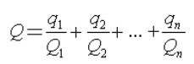
式中：q₁，q₂，...，q_{n}——每种危险物质的最大存在总量，t；
Q₁，Q₂，....，Q_{n}——每种危险物质的临界量，t。
当Q＜1 时，该项目环境风险潜势为Ⅰ。
当Q≥1 时，将Q值划分为：（1）1≤Q＜10；（2）10≤Q＜100；（3）Q≥100。
对照《建设项目环境风险评价技术导则》（HJ169-2018）附录B后，确定本项目Q值为0.000055，Q＜1，项目环境风险潜势为Ⅰ。
根据《建设项目环境风险评价技术导则》（HJ169-2018）所规定的风险评价等级划分，本项目环境风险潜势为Ⅰ，评价工作等级为简单分析。
（3）风险识别及可能影响途径
本项目环境风险物质主要为废润滑油、废油桶、乙酸，根据项目所涉及的环境风险物质的理化性质和危险特性，可能发生的风险事故类型主要为风险物质泄漏、火灾爆炸等引发的伴生/次生污染物排放、废水事故排放。运营期风险物质风险事故情况下向环境转移的可能途径主要有：
①火灾、爆炸：润滑油属于易燃物质，如人员操作失误、设备故障或其他原因可能引发失火事故，产生的燃烧废气进入大气环境或消防废水携带危险物质对外界水环境产生影响。
②泄漏：危险废物储存过程中操作不当发生泄漏，若地面不进行防渗、防腐处理，泄漏物料可能下渗污染土壤及地下水。
表4-17 风险事故情形
环境风险类型 | 风险单元 | 风险物质 | 影响途径
火灾爆炸等引发的伴生/次生污染物排放 | 危废暂存间 | 废润滑油、废油桶 | 大气环境：易燃物质燃烧或爆炸产生的伴生/次生污染物排放大气环境
火灾爆炸等引发的伴生/次生污染物排放 | 危废暂存间 | 废润滑油、废油桶 | 地表水环境：火灾消防过程废水通过地表径流进入地表水环境
火灾爆炸等引发的伴生/次生污染物排放 | 危废暂存间 | 废润滑油、废油桶 | 地下水或土壤环境：有害物质泄漏通过垂直渗透进入地下水或土壤环境
风险物质泄漏 | 危废暂存间 | 废润滑油、废油桶 | 地下水或土壤环境：有害物质泄漏通过垂直渗透进入地下水或土壤环境
废水事故排放 | 实验室检验废液 | 废液中的化学试剂 | 地表水环境：废水通过地表径流进入地表水环境
废水事故排放 | 实验室检验废液 | 废液中的化学试剂 | 地下水或土壤环境：有害物质泄漏通过垂直渗透进入地下水或土壤环境
（4）环境风险防范措施
①火灾、爆炸风险防范措施
A.配备一定量的消防器材，远离火种、热源，定期对车间内电气设备进行检修。消防器材设置在明显和便于取用的地点，周围未堆放物品和杂物。消防设施、器材，由专人管理，负责检查、维修、保养、更换和添置，保证完好有效，严禁圈占、埋压和挪用。配备消防器材（如干粉灭火器等）和消防设施；标识明确，使用方便。
B.项目在运营中应确保正确操作和正常运行，在操作运行方面要求工作人员必须进行岗前专业培训，严格执行安全生产操作规程，进行安全性专业维护和保养，对安全设备进行定期校验，确保安全生产。
C.加强消防的管理，做好防火知识宣传，加强对防火安全的检查，严禁向工区内带入易燃、易爆物品，严禁在厂区吸烟。
②危险废物泄漏风险防范措施
A.企业严格按照《危险废物收集、贮存、运输技术规范》（HJ2025-2012）、《危险废物贮存污染控制标准》（GB18597-2023）的要求，加强对危险废物的管理，危废暂存间重点防渗；对相关人员定期进行安全培训教育；经常性对危险废物暂存区和作业场所进行安全检查。
B.建立健全安全规程及执勤制度，设置通讯、报警装置，并确保其处于完好状态；按照《危险废物识别标志设置技术规范》（HJ1276-2022）要求设置明显的标识及警示牌；危险废物的存放和转移都派专门负责人进行记录登记，其中包括存放和转移的数量及日期等，及时联系厂家进行回收。
C.不同物料存储区之间保持足够防火间距，并配备相应灭火器；在同一存储区内，宜布置火灾危险性类别相同或相近的物料。
（5）环境风险预测与评价
根据前文所述，本项目的环境风险评价工作等级为简单分析，根据《建设项目环境风险评价技术导则》（HJ169-2018）的要求，只需进行简要分析，见下表。
表4-18 项目环境风险评价简单分析内容表
建设项目名称 | 四川程锦自热方便食品生产基地项目
建设地点 | 四川省乐山市市中区全福街道石农村（乐山味道食品饮料产业园）
地理坐标 | 经度 | E103°48′59.328″ | 纬度 | N29°37′50.7324″
主要危险物质及分布 | 危废暂存间（废润滑油、废油桶、实验室检验废液）
环境影响途径及危害后果（大气、地表水、地下水等） | （1）大气环境：恶臭直接排入大气环境；火灾爆炸产生的次生污染物排入大气环境；  （2）地表水环境：废水事故排放、火灾消防过程废水通过地表径流进入地表水环境；  （3）地下水或土壤环境：有害物质或废水泄漏通过垂直渗透进入。
风险防范措施要求 | 设置危废暂存间，做好分区防渗，加强设施设备运维管理，及时发现问题并处理。
填表说明（列出项目相关信息及评价说明） | 根据《建设项目环境风险评价技术导则》（HJ169-2018）风险评价规则，本项目环境风险潜势为Ⅰ，根据评价工作等级划分，本项目只需进行简单分析。
（6）制定相关应急预案
根据《四川省突发环境事件应急预案备案行业名录》（2022年版），企业应当制定符合自身实际的突发环境事件应急预案，并按照《企业事业单位突发环境事件应急预案备案管理办法（试行）》要求，编写相关应急预案。
（7）环境风险分析结论
本项目投入运行后建设单位应组建安全环保管理机构，配备管理人员，加强风险管理，通过相应的技术手段降低风险发生概率，并在风险事故发生后，及时采取风险防范措施及应急预案，可以使风险事故对环境的危害得到有效控制，将事故风险控制在可以接受的范围内。
八、电磁辐射
本项目不涉及电磁辐射源，无电磁辐射影响。
九、环境管理
1、建立和完善环保管理机构
项目在落实环保审批和措施后，应设置专门环保管理机构，至少配备环保员一名，负责企业环保管理工作，制订环保管理制度，监督、检查环保设施的运行和维护及保养情况与环保制度的执行情况，不断提高全厂环保管理水平。
2、建立和完善各项规章制度
（1）“三同时”制度
根据《建设项目环境保护管理条例》，建设项目需要配套建设的环境保护设施，必须与主体工程同时设计、同时施工、同时投产使用。项目竣工后，建设单位应当按照国务院环境保护行政主管部门规定的标准和程序，对配套建设的环境保护设施进行验收，编制验收报告。建设单位在环境保护设施验收过程中，应当如实查验、监测、记载建设项目环境保护设施的建设和调试情况，不得弄虚作假，验收报告应依法向社会公开。项目配套建设的环境保护设施经验收合格，方可投入生产或者使用。
（2）排污许可证制度
根据《国民经济行业分类》（GB/T4754-2017），本项目属于“C1439其他方便食品制造”，属于《固定污染源排污许可分类管理名录（2019版）》（生态环境部令2019第11号）中九、食品制造业14—其他食品制造149”。具体见下表：
表4-19 项目固定污染源排污许可分类管理名录
行业类别 | 重点管理 | 简化管理 | 登记管理
九、食品制造业14
方便食品制造143，其他食品制造149 | / | 米、面制品制造1431*，速冻食品制造1432*，方便面制造1433*，其他方便食品制造1439*，食品及饲料添加剂制造1495*，以上均不含手工制作、单纯混合或者分装的 | 其他*
本项目为其他方便食品制造实行简化管理。
（3）环保台账制度
厂内需完善记录制度和档案保存制度，有利于环境管理质量的追踪和持续改进；记录和台账包括设施运行和维护记录、固体废物进出台账、污染物监测台账、所有化学品使用台账、突发性事件的处理、调查记录等，妥善保存所有记录、台账及污染物排放监测资料、环境管理档案资料等，台账保存期限不少于5年。
（4）报告制度
建设单位应定期向属地生态环境部门报告污染治理设施运行情况、污染物排放情况以及污染事故、污染纠纷等情况，便于政府部门及时了解污染动态，以利于采取相应的对策措施。项目的性质、规模、地点、生产工艺和环境保护措施等发生变动的，必须向生态环境部门报告，并履行相关手续，如发生重大变动并且可能导致环境影响显著变化（特别是不利环境影响加重）的，应当重新报批环评。
十、环保投资估算
项目总投资为5000万元，其中环保投资估算为117万元，占项目总投资的2.34%。环保治理措施及投资一览表见下表。
表4-20 环保治理措施及投资估算一览表
项目 | 污染源 | 治理措施 | 投资  （万元）
废气治理 | 施工期 | 注意施工设备的维护，使其能够正常的运行 | 1.0
废气治理 | 营运期 | 锅炉设置低氮燃烧器，烟气经8米高排气筒  排放（DA001、DA002、DA003） | 30.0
废气治理 | 营运期 | 设置一套油烟净化器，油烟废气引至楼顶排放，设计风量为8000m³/h | 20.0
废水治理 | 施工期 | 生活污水、生产废水、实验室检验废水依托园区内已建一体化设施进行预处理后经污水管网进入全福镇污水处理厂处理达标排放 | /
废水治理 | 营运期 | 园区工业污水处理厂建成之前，生活污水、生产废水、实验室检验废水由园区内一体化设施进行预处理后经污水管网进入全福镇污水处理厂进行处理，园区污水处理厂建成之后，项目废水排入园区污水处理厂处理。 | /
噪声治理 | 施工期 | 加强管理，合理安排施工时间 | /
噪声治理 | 营运期 | 选用低噪声设备、基础减震、厂房隔声降噪 | 40.0
固废治理 | 施工期 | 生活垃圾、生产固废收集后交由环卫部门清运处理，废包装材料经收集后外售资源化利用。 | 5.0
固废治理 | 营运期 | 生活垃圾、生产固废收集后交由环卫部门清运处理。 | 5.0
固废治理 | 营运期 | 废离子交换树脂：厂家定期进行更换回收。 | 5.0
固废治理 | 危险废物 | 废润滑油、废油桶等危险废物厂内暂存（危废暂存间10m²）后交由有资质单位合理处置。 | 3.0
环境风险 |  | 分区防渗，危废暂存间、实验室作重点防渗；生产车间、化粪池作一般防渗；其他区域简单防渗；配备消防器材；制定应急预案。 | 8.0
环境监测及管理 |  | 建立环境管理和监测体系 | 10.0
合计 |  |  | 117

五、环境保护措施监督检查清单
内容  要素 | 排放口(编号、  名称）/污染源 | 污染物项目 | 环境保护措施 | 执行标准
大气环境 | 天然气锅炉 | 烟尘、SO₂、NO_{x} | 低氮燃烧，8米高排气筒排放 | 《锅炉大气污染物排放标准》（GB13271-2014）表3大气污染特别排放限值中燃气锅炉排放
大气环境 | 炼油房 | 油烟 | 油烟净化器处后引至楼顶排放 | 《饮食业油烟排放标准》GB18483-2001）表2标准要求限值
地表水环境 | 生活污水 | COD、BOD₅、SS、NH₃-N、TP | 园区工业污水处理厂建成之前，项目废水经厂区预处理后排入全福镇污水处理厂，园区污水处理厂建成之后，项目废水排入园区污水处理厂处理。 | 《污水综合排放标准》（GB8978-1996）三级标准，其中氨氮执行《污水排入城镇下水道水质标准》（GB/T31962-2015）
地表水环境 | 蒸煮废水 | COD、BOD₅、SS、NH₃-N、TP
地表水环境 | 锅炉废水 | /
地表水环境 | 原料冲洗废水 | COD、BOD₅、SS、NH₃-N、TP、动植物油
地表水环境 | 清洗废水 | COD、BOD₅、SS、NH₃-N、TP
地表水环境 | 冷却废水 | COD、BOD₅、SS、NH₃-N、TP
地表水环境 | 漂烫废水 | COD、BOD₅、SS、NH₃-N、TP
地表水环境 | 设备清洗废水 | COD、BOD₅、SS、NH₃-N、TP
地表水环境 | 地坪清洗废水 | COD、BOD₅、SS、NH₃-N、TP
地表水环境 | 实验室清洗废水 | COD、BOD₅、SS、NH₃-N、TP
声环境 | 厂界噪声 | 选用低噪声设备、基座减震，设备位于生产车间内，利用建筑隔声，加强管理，夜间禁止生产 | 《工业企业厂界环境噪声排放标准》（GB12348-2008）3 类标准 | 《工业企业厂界环境噪声排放标准》（GB12348-2008）3 类标准
电磁辐射 | /
固体废物 | 生活垃圾 | 环卫部门统一清运处理。
固体废物 | 一般固废 | 原料边角料：环卫部门清运处理
固体废物 | 一般固废 | 废离子交换树脂：厂家定期进行更换回收
固体废物 | 危险固废 | 废润滑油、废油桶等危险废物厂内暂存（危废暂存间10m²）后交由有资质单位合理处置。
土壤及地下水  污染防治措施 | 分区防渗，危废暂存间、实验室作重点防渗；生产车间、包装车间作一般防渗；其他生活办公区域简单防渗。
生态保护措施 | 本项目区域内无野生动物及珍稀植物，自然保护区等需特殊保护的目标，对周围生态环境不会产生明显的影响。
环境风险  防范措施 | （1）严格划分防渗区域，针对各防渗区采取相应的防渗措施；（2）配备消防器材；（3）设置健全的环境管理机构，制定完善环境风险管理制度，制定应急预案。
其他环境  管理要求 | （1）设置专人负责项目环保设施的运行和管理工作；  （2）建设单位应当在本项目启动生产设施或发生实际排污前，按照国家排污许可有关管理规定要求，进行排污许可证相关手续办理，不得无证排污或不按证排污；  （3）项目建设过程中主体工程、环保设施应同时设计、同时施工、同时投产使用；项目建成后按照《建设项目竣工环境保护验收暂行办法》要求开展环境保护验收工作。  （4）设置标志牌要求，一切排污者的排污口（源）和固体废物贮存、处置场所，必须按照国家标准《环境保护图形标志》（GB15562.1-1995、GB15562.2-1995）的规定，设置与之相适应的环境保护图形标志牌。标志牌按标准制作，各地可按管理需求设置辅助内容，辅助内容由当地环保部门规定。  表5-1 各排污口（源、场）提示标志牌示意图
  序号 | 标志名称 | 提示图形符号 | 警告图形符号 | 功能
  1 | 废气排放口 |  |  | 表示废气向大气环境排放
  2 | 噪声排放源 |  |  | 表示噪声向外环境排放
  3 | 危险废物 | / | 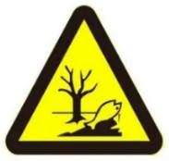 | 表示危险废物贮存、处置场
  4 | 一般固体废物 |  |  | 表示一般固体废物贮存场

六、结论
评价认为，本项目符合国家现行产业政策、符合乐山市生态环境分区管控要求、符合乐山市市中区土地利用规划；项目采取的污染治理措施成熟可靠且技术经济可行，排放污染物能够达到国家和行业规定的标准，对评价区域环境质量不会造成明显影响。项目环境风险影响处于可接受水平，风险防范措施及应急预案切实可行。只要严格落实环境影响报告表提出的环保对策及措施，严格执行“三同时”制度，确保项目污染物达标排放，认真落实环境风险的防范措施及应急预案，本项目的建设从环保角度可行。

附表

建设项目污染物排放量汇总表
项目  分类 | 污染物名称 | 现有工程  排放量（固体废物产生量）① | 现有工程  许可排放量  ② | 在建工程  排放量（固体废物产生量）③ | 本项目  排放量（固体废物产生量）④ | 以新带老削减量  （新建项目不填）⑤ | 本项目建成后  全厂排放量（固体废物产生量）⑥ | 变化量⑦
废气 | SO₂ | / | / | / | 0.216t/a | / | 0.216t/a | +0.216t/a
废气 | NO_{X} | / | / | / | 1.01t/a | / | 1.01t/a | +1.01t/a
废气 | 颗粒物 | / | / | / | 0.31t/a | / | 0.31t/a | +0.31t/a
废气 | 油烟 | / | / | / | 0.2594t/a | / | 0.2594t/a | +0.2594t/a
废水 | COD | / | / | / | 0.535t/a | / | 0.535t/a | +0.535t/a
废水 | 氨氮 | / | / | / | 0.027t/a | / | 0.027t/a | +0.027t/a
废水 | 总磷 | / | / | / | 0.005t/a | / | 0.005t/a | +0.005t/a
一般工业  固体废物 | 生活垃圾 | / | / | / | 45t/a | / | 45t/a | +45t/a
一般工业  固体废物 | 原料边角料 | / | / | / | 393.5t/a | / | 393.5t/a | +393.5t/a
一般工业  固体废物 | 废离子交换树脂 | / | / | / | 0.5t/次 | / | 0.5t/次 | +0.5t/次
危险废物 | 实验室检验废液 | / | / | / | 0.1t/a | / | 0.1t/a | +0.1t/a
危险废物 | 废润滑油 | / | / | / | 0.1t/a | / | 0.1t/a | +0.1t/a
危险废物 | 废油桶 | / | / | / | 0.01t/a | / | 0.01t/a | +0.01t/a

注：⑥=①+③+④-⑤；⑦=⑥-①

